НАЦІОНАЛЬНИЙ ТЕХНІЧНИЙ УНІВЕРСИТЕТ УКРАЇНИ
«КИЇВСЬКИЙ ПОЛІТЕХНІЧНИЙ ІНСТИТУТ
імені ІГОРЯ СІКОРСЬКОГО»
Інженерно-хімічний факультет
Кафедра екології та технології рослинних полімерів
«На правах рукопису» До захисту допущено:
УДК 544.43:546.712 Завідувач кафедри
Микола, ГОМЕЛЯ
«___»_____________2024 р.

Магістерська дисертація
на здобуття ступеня магістра
зі спеціальності 161 «Хімічні технології та інженерія»
на тему: «Дослідження механізму окислення іонів мангану у водному середовищі»
Виконав:
студент ІІ курсу, групи ЛЦ-21мп
Руденко Олександра Олександрівна __________

Науковий керівник:
к.т.н., старший викладач
Твердохліб Марія Миколаївна __________

Консультант з розробки стартап-проєкту:
к.е.н , доц., доцент кафедри промислового маркетингу
Юдіна Наталія Володимирівна __________

Рецензент:
Посада, науковий ступінь, вчене звання,
Прізвище, ім’я, по батькові __________

Засвідчую, що у цій магістерській
дисертації немає запозичень з праць
інших авторів без відповідних посилань.
Студент _____________

Київ – 2024 року

Національний технічний університет України
«Київський політехнічний інститут
імені Ігоря Сікорського»

Інститут/факультет_______Інженерно-хімічний факультет__________
(повна назва)
Кафедра ________Екології та технології рослинних полімерів_________
(повна назва)
Рівень вищої освіти – другий (магістерський) за освітньо-професійною
програмою
Спеціальність (спеціалізація)__161 Хімічні технології та інженерія_____
(код і назва)

ЗАТВЕРДЖУЮ
Завідувач кафедри
__________ М. Д. Гомеля__
(підпис) (Ім’я, ПРІЗВИЩЕ)
«___»_____________2024 р.

ЗАВДАННЯ
на магістерську дисертацію студенту
________________Руденко Олександрі Олександрівні___________________
(прізвище, ім’я, по батькові)
1. Тема дисертації «Дослідження механізму окислення іонів мангану у водному середовищі», науковий керівник дисертації Твердохліб Марія Миколаївна, к.т.н., старший викладач, затверджені наказом по університету від «1» листопада 2023 р. №5098-с

2. Термін подання студентом дисертації ________________________________
3. Об’єкт дослідження – процеси окислення іонів мангану (ІІ) у водному середовищі.
4. Вихідні дані: природні води, модельні розчини приготовані на дистильованій та водопровідній воді з початковим вмістом мангану (ІІ) від 1, 5,10 та 20 мг/дм³; рН розчинів 7,5 – 10,0; вміст іонів жорсткості від 5 до 8 мг екв/дм³.

5. Перелік завдань, які потрібно розробити: аналіз літературних джерел по темі дослідження; експериментальне дослідження окислення сполук мангану (ІІ) у різних водних середовищах; встановлення закономірностей та механізму окислення іонів мангану (ІІ) в залежності від вмісту мангану у розчині, рН середовища розчинів та дії окисників.

6. Перелік графічного (ілюстративного) матеріалу

7. Орієнтовний перелік публікацій:
1. Evaluation of the efficiency of sorbents-catalysts for the purification of water from manganese compounds / Gomelya M, Trus I., Tverdokhlib M, Rudenko O. Herald of Khmelnytskyi National University. Technical sciences. 2022. Vol. 315, no. 6(1). P. 234–239. URL: https://doi.org/10.31891/2307-5732-2022-315-6-234-239
2. Руденко О. О., Твердохліб М. М. Застосування окисників у процесі деманганації води для питних потреб // Матеріали міжнародної науково-технічної конференції «Екологічна і техногенна безпека. Охорона водного і повітряного басейнів. Утилізація відходів» студентська й шкільна секція (19–20 квіт. 2023 р. м. Харків). Харків : ХНУМГ ім. О. М. Бекетова, 2023. с. 61-63

8. Консультанти розділів дисертації∗
Розділ | Прізвище, ініціали, та посада консультанта | Підпис, дата
Розділ | Прізвище, ініціали, та посада консультанта | Завдання видав | Завдання прийняв
Розробка стартап-проекту | Юдіна Н.В., доцент, к.е.н., доцент кафедри промислового маркетингу

9. Дата видачі завдання 1 вересня 2023 р.
Календарний план
№  з/п | Назва етапів виконання  магістерської дисертації | Строк виконання етапів  магістерської дисертації | Примітка
 | Отримання завдання. Проходження переддипломної практики. | 01.09.23 - 26.10.23
 | Збір інформації та огляд літературних джерел по темі дослідження | 27.10.23-8.11.23
 | Вибір методів та методик дослідження | 9.11.23-16.11.23
 | Дослідження механізму окислення іонів мангану (ІІ) у різних водних середовищах | 17.11.23-5.12.23
 | Обробка та опис експериментальних даних | 6.12.23-15.12.23
 | Розробка стартап-проєкту | 16.12.23-25.12.23
 | Оформлення пояснювальної записки та презентації | 25.01.24-8.01.23

Студент ____________ _____О.О.Руденко ____
(підпис) (ініціали, прізвище)

Науковий керівник дисертації ____________ ___М.М.Твердохліб______
(підпис) (ініціали, прізвище)

РЕФЕРАТ
Магістерська дисертація містить: с. 107., 11 рис., 29 табл., 6 формул, 60 джерел літератури.
Актуальність теми: Іони мангану є поширеними забруднювачами води. Вони зустрічаються в природних водах, а також можуть надходити в воду з промислових та побутових стоків. Іони мангану можуть викликати потемніння води, а також негативно впливати на здоров'я людини.
Окиснювання іонів мангану є важливим етапом очищення води. Цей процес дозволяє видалити іони мангану з води та зробити її прозорою та безпечною для використання.
Мета роботи: встановлення закономірностей кінетики та механізму процесу окислення іонів мангану (ІІ) у водному середовищі для забезпечення оптимальних умов деманганації води в процесі водоочищення.
Для досягнення поставленої мети були поставлені наступні задачі:
- Виконати аналіз науково-технічної літератури, щодо форм сполук мангану присутніх у природних водах та методів їх вилучення.
- Дослідити процес окислення сполук мангану (ІІ) у різних водних середовищах та встановити закономірності перебігу реакцій в залежності від впливу кисню, рН середовища та присутності окисників у розчині.
- Визначити ступінь окислення іонів мангану (ІІ) та ефективність його вилучення у різних водних середовищах.
- Провести аналіз ринку існуючих технологій очищення води від іонів мангану та запропонувати спосіб впровадження результатів дослідження у вигляді стартап-проекту.
Об’єкт дослідження: процеси окислення іонів мангану (ІІ) у водному середовищі.
Предмет дослідження: природні води, модельні розчини приготовані на водопровідній та дистильованій воді з різним вмістом іонів мангану.
Методи дослідження. Експериментальні дослідження проводили у статичних умовах з використанням різних водних середовищ. Для визначення хімічного складу розчинів застосовували титрометричний, спектрофотометричний та електрохімічні методи аналізу згідно стандартних методик. Для оцінки достовірності та точності отриманих результатів експерименту використовували статистичні методи обробки даних.
Практичне значення отриманих результатів: результати дослідження можуть бути використані для покращення ефективності технологій очищення води від іонів мангану (ІІ) окислювальними методами.
Апробація результатів дисертації: Результати магістерської дисертації були апробовані на міжнародній науково-технічній конференції «Екологічна і техногенна безпека. Охорона водного і повітряного басейнів. Утилізація відходів» ХНУМГ ім. О. М. Бекетова та надруковані у вигляді статті «Evaluation of the efficiency of sorbents-catalysts for the purification of water from manganese compounds», Gomelya M, Trus I., Tverdokhlib M, Rudenko O. Herald of Khmelnytskyi National University. Technical sciences.

МАРГАН, ДЕМАНГАНАЦІЯ, ОКИСЛЕННЯ, НАТРІЙ ГІПОХЛОРИТ, ОКИСНИК,

ABSTRACT

The master's thesis contains: p., 11 figs., 29 tables, 6 formulas, 60 references.
Relevance of the topic: The aim of the work is to establish the regularities of the kinetics and mechanism of the oxidation of manganese (II) ions in the aqueous medium to ensure optimal conditions for water demanganization in the process of water purification.
To achieve this goal, the following tasks were set:
1. To analyze the scientific and technical literature on the forms of manganese compounds present in natural waters and methods of their extraction.
2. To investigate the oxidation of manganese (II) compounds in various aqueous media and to establish the regularities of the reactions depending on the influence of oxygen, pH of the medium and the presence of oxidants in solution.
3. Determine the degree of oxidation of manganese (II) ions and the efficiency of its removal in different aqueous media.
4. To analyze the market of existing technologies for water purification from manganese ions and propose a way to implement the research results in the form of a startup project.
Object of study: oxidation processes of manganese (II) ions in the aqueous medium.
Subject of the study: natural waters, model solutions prepared with tap water and distilled water with different content of manganese ions.
Research methods. Experimental studies were conducted under static conditions using different aqueous media. To determine the chemical composition of the solutions, titrometric, spectrophotometric, and electrochemical methods of analysis were used according to standard methods. Statistical methods of data processing were used to evaluate the reliability and accuracy of the experimental results.
Scientific novelty of the results. This work explains for the first time the mechanism of oxidation of manganese (II) ions depending on the conditions of the process and the action of oxidants.
Practical significance of the results: the results of the study can be used to improve the efficiency of water purification technologies from manganese (II) ions by oxidative methods.
Testing of the results of the dissertation: The results of the master's thesis were tested at the international scientific and technical conference "Environmental and Technological Safety. Protection of water and air basins. Waste Management" of KhNUFM named after A.M. Beketov and published in the form of an article "Evaluation of the efficiency of sorbents-catalysts for the purification of water from manganese compounds", Gomelya M, Trus I, Tverdokhlib M, Rudenko O. Herald of Khmelnytskyi National University. Technical sciences.

MANGANESE, DEMANGANIZATION, OXIDATION, SODIUM HYPOCHLORITE, OXIDIZING AGENT,

ЗМІСТ
ВСТУП 10
РОЗДІЛ 1 12
АНАЛІЗ СУЧАСНИХ МЕТОДІВ ОЧИЩЕННЯ ВОДИ ВІД ІОНІВ МАНГАНУ 12
1.1. Проблема забруднення приодних вод сполуками мангану 13
1.2. Проблема забруднення. 17
1.3. Джерела надходження і форми присутності в природних водах сполук мангану 18
1.4. Основні методи очищення води від йонів мангану 21
1.5. Методи очищення очищення від мангану. 26
1.6. Окислювальні методи очищення води 29
1.7. Переваги та обмеження окислювальних методів 30
1.8. Вивчення ефективності окислювальних методів. 33
1.9. Вплив параметрів процесу на очищення води 33
1.10. Розробка оптимальної технологічної схеми. 35
РОЗДІЛ 2. 38
МЕТОДИ ТА МЕТОДИКИ ДОСЛІДЖЕННЯ 38
2.1. Характеристика водних середовищ 38
2.2. Реагенти та матеріали 39
2.2.1 Методика дослідження параметрів окиснення іонів мангану у водному середовищі 40
2.2.2. Методика дослідження процесу самовільного окислення іонів Mn²⁺ у різних водних середовищах. 41
2.2.3. Методика дослідження впливу кисню процес окислення іонів Mn²⁺ у водному середовищі. 41
2.2.4 Методика дослідження впливу реакції середовища на процес окислення іонів Mn²⁺ у різних водних середовищах. 42
2.2.5 Методика дослідження впливу гіпохлориту натрію на процес окислення іонів Mn²⁺ у водному середовищі. 42
2.3. Методи статистичної обробки результатів експериментальних даних отриманих підчас дослідження 43
РОЗДІЛ 3 44
АНАЛІЗ ТА ОБГОВОРЕННЯ РЕЗУЛЬТАТІВ ДОСЛІДЖЕННЯ 44
3.1. Дослідження окислення іонів мангану (ІІ) в залежності від початкової концентрації, часу та реакції середовища 44
3.2. Дослідження впливу кисню на процес окислення іонів мангану (ІІ) при додатковому аеруванні розчинів 49
3.3. Дослідження впливу гіпохлориту натрію на процес окислення іонів мангану (ІІ) у водному середовищі. 55
РОЗДІЛ 4 61
РОЗРОБЛЕННЯ СТАРТАП-ПРОЕКТУ "МАРГАНЕЦЬ-OFF" 61
ВИСНОВКИ 86
СПИСОК ДЖЕРЕЛ 88
ДОДАТОК А 95

ВСТУП
Водне середовище є невід'ємною складовою нашого життя, і збереження його чистоти та якості є одним із викликів сучасності. Однак, забруднення води внаслідок різноманітних промислових процесів, сільськогосподарської діяльності та інших джерел є серйозною проблемою, яка потребує невідкладних заходів.
Один із типів забруднень води включає йони мангану, які можуть потрапляти у природні і стічні води через різні процеси і діяльності людини. Висока концентрація йонів мангану в воді може мати негативний вплив на здоров'я людей та навколишнє середовище. Тому, розробка ефективних методів очищення води від йонів мангану є актуальною та важливою задачею в галузі водоочищення.
Окислювальні методи є одним з підходів до очищення води від йонів мангану. Ці методи базуються на здатності окислювальних агентів перетворювати розчинений манган у нерозчинні оксиди, які можуть бути вилучені з води. Однак, досягнення оптимальних умов та визначення ефективності цих методів вимагає проведення детальних досліджень.
Мета цієї курсової роботи полягає в дослідженні процесів очищення води від йонів мангану окислювальними методами. Для досягнення цієї мети будуть вивчені різні окислювальні агенти та їх вплив на ефективність очищення, оптимальні параметри процесу та методи аналізу отриманих результатів.
У цій роботі будуть розглянуті основні теоретичні концепції, описані методи дослідження та проведені експериментальні дослідження для оцінки ефективності окислювальних методів очищення води від йонів мангану. Крім того, будуть проаналізовані результати попередніх досліджень та висвітлені перспективи та майбутні напрямки в даній області.
Висновки цієї курсової роботи можуть мати практичне значення для водопостачальних компаній, промислових підприємств та інших організацій, які займаються очищенням води від йонів мангану. Результати досліджень можуть допомогти вдосконалити існуючі методи, розробити нові технології та забезпечити більш ефективне та стійке очищення води.
Таким чином, ця курсова робота спрямована на розширення нашого розуміння процесів очищення води від йонів мангану окислювальними методами і має потенціал внести позитивний вклад у водоочищення та забезпечення чистої та здорової води для споживачів.
У дослідженні була використана методологія експериментальних досліджень. В ході дослідження було проведено серію експериментів, де вода, забруднена йонами мангану, піддається очищенню за допомогою розчинів натрій гіпохлориту. Досліджено вплив різних параметрів, таких як концентрація розчину, час контакту та pH середовища, на ефективність очищення.
Отримані результати дослідження свідчать про високу ефективність очищення води від йонів мангану при використанні розчинів натрій гіпохлориту. Виявлено, що оптимальні умови для досягнення найкращих результатів включають підвищену концентрацію розчину, достатній час контакту та оптимальне pH середовища.
Дослідження має важливе практичне значення для розробки ефективних методів очищення води від йонів мангану. Висновки дослідження можуть бути використані для вдосконалення технологій очищення води від мангану в промислових та побутових системах. Додатковою перевагою використання розчинів натрій гіпохлориту є їх доступність та низька вартість, що сприяє їх комерціалізації та впрова-дженню на практиці. [2]
Це дослідження відіграє важливу роль у розвитку та покращенні систем очищення води від йонів мангану, сприяючи забезпеченню якості питної води та зменшенню впливу мангану на здоров'я людей та довкілля.

РОЗДІЛ 1

АНАЛІЗ СУЧАСНИХ МЕТОДІВ ОЧИЩЕННЯ ВОДИ ВІД ІОНІВ МАНГАНУ
У цій роботі розглядається проблема очищення води від йонів мангану. Йони мангану можуть потрапляти в природні та стічні води з багатьох джерел, включаючи промислові викиди, сільськогосподарську діяльність і природні процеси. Висока концентрація йонів мангану може мати негативний вплив на якість води та здоров’я людей. Завдяки цьому питанню необхідно розробити ефективні методи очищення води, які можуть видаляти йони мангану з води при збереженні її якості. Одним із способів вирішення цієї проблеми можуть бути окислювальні методи, які дозволяють перетворити розчинений манган у нерозчинні оксиди, які можуть бути вилучені з води.. [1]
У результаті розвитку промисловості та сільського господарства ресурси питної води погіршали та зменшилися. Це проблема як поверхневих, так і підземних вод, оскільки спостерігається збільшення концентрації шкідливих речовин і сполук, які представляють небезпеку для людей. У сучасному світі традиційні методи очищення води не завжди гарантують належний рівень якості. Тому постійно потрібно шукати нові, більш сучасні та ефективні методи очищення води.
У природному середовищі сполуки мангану найчастіше знаходяться у формі карбонатів, сульфатів і хлоридів, іноді в поєднанні з гумусовими сполуками та фосфатами. Сполуки мангану збільшують і забруднюють водопровідні мережі, що ускладнює очищення води.
Очищення природних вод від сполук мангану є життєво важливим через їх токсичність і здатність накопичуватися в живих організмах у високих концентраціях, що може мати негативний вплив на здоров’я людей. Наразі проблема очищення води від іонів мангану є складною та вимагає розробки ефективних рішень. [2]

1.1. Проблема забруднення природних вод сполуками мангану
Використання окислювальних методів для очищення води від йонів мангану є важливим, якщо ми зможемо зрозуміти та вирішити проблему забруднення водних ресурсів манганом. Збільшення концентрації мангану у воді є результатом зростання індустріалізації та забруднення довкілля. Це знижує якість питної води та екосистеми водойм.
Дослідження окислювальних методів очищення води від йонів мангану є життєво важливими для водопостачальних підприємств, підприємств питного водопостачання та промислових і сільськогосподарських підприємств, які використовують значні обсяги води у своїх операціях.
Якісні методи очищення води від йонів мангану зменшують ризик для здоров’я споживачів і запобігають пошкодженню водопровідних систем. Дослідження в цій галузі сприяють створенню нових технологій і методів очищення, а також покращення існуючих процесів.
Охорона навколишнього середовища є однією з найважливіших проблем сьогодення. Збереження природних водних джерел від забруднень має вирішальне значення для розумного використання водних ресурсів і очищення природних і стічних вод. Протягом багатьох років якість питної води постійно погіршується. Це призводить до погіршення фізико-хімічних і гігієнічних характеристик води. Це становить серйозну загрозу, і світова громадськість стурбована цим.
Проблема питного водопостачання була визнана Всесвітньою організацією охорони здоров’я однією з найважливіших проблем у програмах охорони здоров’я по всьому світу. Згідно з останніми даними Всесвітньої організації охорони здоров’я, вживання неякісної питної води є причиною приблизно 80% зростання захворюваності серед населення. Проблема забезпечення населення високоякісною питною водою та забезпечення доступу до неї є екологічною проблемою міжнародного масштабу. На міжнародній конференції ООН у Ріо-де-Жанейро в 1992 році вона була представлена в Плані дій на XXI століття та Декларації. Люди в Україні особливо турбуються про якість питної води. Зміни клімату та політичні розбіжності останнім часом призвели до зменшення кількості та якості водних ресурсів. [5]
Як поверхневі, так і підземні водні джерела піддаються значному антропогенному впливу. Це призводить до наявності різноманітних забруднень, неприйнятних для цих джерел. Більшість людей, включаючи тих, хто отримує воду через централізовані системи з поверхневих водойм або артезіанських свердловин, зараз споживають питну воду, яка не відповідає стандартам якості, встановленим регулюючими органами. У цих водах були виявлені підвищені рівні іонів жорсткості, заліза, амонію, мангану та багатьох важких металів.
Як поверхневі, так і підземні джерела водопостачання можуть містити природні та антропогенні домішки. Їхній склад постійно змінюється в результаті природних процесів окислення та відновлення, а також діяльності людей. Незважаючи на те, що підземні води вважаються менш чутливими до забруднення, у деяких випадках, в залежності від умов формування, можна виявити підвищену концентрацію різних компонентів. Необхідно вирішити проблему зниження рівня забруднюючих речовин до дозволених рівнів..
Оскільки манган є неминучим компонентом багатьох природних мінералів і гірських порід, він належить до групи елементів, які мають прямий вплив на якість води. Приблизно 70% підземних вод містять концентрації сполук мангану, що значно перевищують гранично допустимі рівні. Тому такі води не можна використовувати для питних цілей без попереднього очищення. [2]
Крім того, водопостачальні компанії повинні покращити свої процеси очищення води від забруднень, особливо йонів мангану, через зростаючі вимоги до якості питної води та зміни в законодавстві та регулюючих нормативах. Таким чином, дослідження в цій галузі дозволяє задовольнити сучасні вимоги та вдосконалити технології очищення води.
Водопостачальні компанії стикаються з великими викликами щодо покращення своїх процесів очищення води від забруднень, зокрема йонів мангану, через зростаючі вимоги до якості питної води та зміни в законодавстві та регулюючих нормативах. Це результат підвищення обізнаності населення про те, наскільки важливо забезпечити населенню безпечну та високоякісну питну воду. [17]
Крім того, водопостачальні компанії повинні покращити свої процеси очищення води від забруднень, особливо йонів мангану, через зростаючі вимоги до якості питної води та зміни в законодавстві та регулюючих нормативах. Таким чином, дослідження в цій галузі дозволяє задовольнити сучасні вимоги та вдосконалити технології очищення води.
Водопостачальні компанії стикаються з великими викликами щодо покращення своїх процесів очищення води від забруднень, зокрема йонів мангану, через зростаючі вимоги до якості питної води та зміни в законодавстві та регулюючих нормативах. Це результат підвищення обізнаності населення про те, наскільки важливо забезпечити населенню безпечну та високоякісну питну воду. [8]
Дослідження процесів очищення води від йонів мангану за допомогою окислювальних методів є актуальним через наступні фактори:
1. Забруднення води манганом представляє серйозну загрозу для здоров’я людей. Висока концентрація йонів мангану в питній воді може мати негативний вплив на тіло, спричиняючи проблеми зі шкірою, нервовою системою та іншими органами. Вплив йонів мангану в питній воді може бути шкідливим для здоров’я людини. Цей метал може накопичуватися в організмі і спричиняти шкірні реакції, проблеми з нервовою системою та інші органи.
Організм може поглинати йони мангану з питної води через вживання забрудненої води або за допомогою харчових продуктів, які були зрошені такою водою. Такі негативні наслідки можуть виникнути через високу концентрацію мангану. [9]
2: Підприємства водопостачання та підприємства питного водопостачання зобов’язані надавати населенню якісну питну воду, яка відповідає стандартам і нормам. [11] У Дослідження процесів очищення води дають можливість покращити існуючі системи очищення, зменшити вплив йонів мангану [1] на якість води та забезпечити безпеку споживання.
3: У своїй діяльності промислові та сільськогосподарські підприємства також потребують значних обсягів води. Йони ман-гану можуть призвести до проблем у виробництві та сільському господарстві, якщо вони присутні у воді. Дослідження процесів очищення води дозволяють створити ефективні методи очищення води, які забезпечують високу якість води для використання в промислових та сільськогосподарських цілях. [10]
4. Очищення води від йонів мангану за допомогою окислювальних методів є безпечним для навколишнього середовища. [12] Окислювальні методи використовують природні процеси для видалення йонів мангану, а не хімічні реагенти, які можуть бути шкідливими для довкілля. Це сприяє збереженню природних ресурсів і зменшенню негативного впливу на екосистему водойм.
5. Дослідження окислювальних методів очищення води від йонів мангану мають місце для подальшого розвитку та вдосконалення. Нові матеріали, методи та технології можуть покращити ефективність очищення, знизити витрати та покращити процеси контролю. [13]
Таким чином, очевидно, що дослідження процесів очищення води від йонів мангану окислювальними методами є важливими, оскільки це дозволить людям отримувати якісну та безпечну питну воду, а також зберегти довкілля та водні ресурси. Дослідження в цій галузі мають практичне значення, оскільки вони можуть допомогти в розробці ефективних і прибуткових методів очищення води, які враховують екологічні фактори та ефективно видаляють йони мангану. [14]
Це дослідження може бути використано для вирішення конкретних проблем, зокрема щодо проектування та будівництва очисних споруд, розробки нових методів очищення води та встановлення стандартів для якості питної води. Ці дослідження також можуть послужити основою для подальших наукових досліджень щодо очищення води та використання нових технологій.
Отже, дослідження процесів очищення води від йонів мангану окислюва-льними методами є актуальними і мають велике практичне значення для суспільства, охорони навколишнього середовища та забезпечення безпеки та здоров'я людей
Сьогодні вода очищається від йонів мангану різними способами, включаючи окислення, фільтрацію та використання хімічних реагентів. Тим не менш, не всі методи ефективні та екологічно безпечні. Дослідження та розробка нових методів очищення води від йонів мангану є життєво важливими.
Очищення води від йонів мангану стає все більш актуальним завдяки зростанню свідомості щодо необхідності забезпечення питної води та захисту навколишнього середовища. Виробники технологій і спеціалісти в галузі водопостачання та водоочищення постійно шукають нові способи вирішення цієї проблеми.
Необхідно продовжувати дослідження, розробляти нові методи та підходи до очищення води від йонів мангану з метою покращення якості водопостачання та забезпечення здоров'я населення. [23],[25]

1.2. Проблема забруднення.
Вплив обробки на якість води: У цьому дослідженні особливу увагу приділяють впливу окислювальних методів на якість очищеної води. Вони перевіряють наявність залишкових окислювачів і потенційне утворення побічних продуктів, що може вплинути на вибір подальшої обробки води. Якість води після обробки може змінюватися залежно від методу очищення йонів мангану. Обробка води впливає на якість води різними способами, включаючи: Видалення забруднень: Обробка води може видалити забруднення, такі як йони мангану, які погіршують якість води. Це покращує показники фізичної, хімічної та бактеріологічної води.
Зменшення запаху та смаку: Йони мангану можуть створювати неприємний запах і смак води. Обробка покращує якість питної води та смак, а також знижує концентрацію мангану.
Зменшення токсичності: високі рівні йонів мангану можуть бути шкідливими для здоров’я людей. Обробка води робить воду безпечною для споживання, оскільки вона зменшує концентрацію мангану до безпечних нормативних значень.
Запобігання корозії: Манган може сприяти корозії водопостачальних систем. Обробка води захищає внутрішні поверхні трубопроводів і обладнання, що сприяє зниженню концентрації мангану та утворенню відкладень. [15],[16]

1.3. Джерела надходження і форми присутності в природних водах сполук мангану

Манган (Mn) є присутнім у природних водах через різноманітні джерела та може перебувати в різних формах.
Геологічні джерела: Манган може потрапляти в водойми через розпад геологічних формацій та руд.
Промислове забруднення: Викиди з промислових об'єктів можуть містити манган, що призводить до забруднення водойм.
Сільське господарство: Використання мангану в сільському господарстві, зокрема у добривах, може сприяти його потраплянню в ґрунт і, відповідно, в водні джерела.
Форми присутності мангану включають:
Розчинена форма: Манган може перебувати у воді у розчиненій формі. Оксиди та гідрооксиди мангану: Вони можуть утворювати відкладення та впливати на якість води.
Присутність мангану у воді може бути як природньою, так і штучною, що впливає на якість води та вимагає уваги при очищенні водопостачальних систем. [17]
Властивості йонів мангану у водному середовищі
Властивості йонів мангану (Mn²⁺) впливають на форму, коли вони знаходяться у воді. Ось кілька з них:
1. Окиснення-відновлення: Йони мангану можуть мати різні ступені окиснення, наприклад Mn²⁺ і Mn⁴⁺. Це означає, що вони можуть руйнуватися та відновитися в кількох різних хімічних реакціях. Оскільки різні ступені окиснення мангану можуть мати різний вплив на водні системи, це важливо при розгляді процесів очищення води.
2: Колоїдне утворення: Йони мангану можуть утворювати колоїдні частинки, особливо в високих концентраціях. Це може призвести до змутнення води та утворення осаду, що є неприємним як з естетичної, так і з технічної точки зору. [19]
3: Каталітична активність: йони мангану можуть мати каталітичну активність, яка може прискорити хімічні реакції. Це може бути використано для ефективного видалення забруднень у процесах очищення води.
4. Окислювальний потенціал: йони мангану можуть окислювати різні речовини, такі як залізо, органічні сполуки тощо. Це може бути життєво важливим для процедур очищення води, які включають видалення різних видів забруднень.
Концентрація йонів мангану, умови окиснення-відновлювального процесу та інші фактори впливають на вплив йонів мангану на воду. Для більш детального вивчення цього питання варто переглянути наукову та технічну літературу, а також дослідження, які стосуються хімії води та процесів очищення. [18]
У залежності від концентрації йонів мангану (Mn²⁺) у воді та умов середовища можуть бути різні наслідки. Їхні впливи включають колір і забруднення: висока концентрація йонів мангану у воді може змінити колір води. Зазвичай вона стає брудним рожевим або коричневим кольором. Це може бути неестетичним, особливо для питної води.
Вплив на смак і запах: якщо в воді містяться йони мангану, вода може мати металевий смак і запах. Це може призвести до погіршення якості води та зробити її менш прийнятною для споживання.
Утворення осаду та засмічення: Йони мангану можуть утворювати осад на поверхні труб, фільтрів та інших компонентів системи водопостачання. Це може призвести до засмічення та зниження пропускної здатності, що вимагає регулярного очищення та обслуговування систем.
Корозія трубопроводів: металеві трубопроводи можуть почати руйнуватися через високу концентрацію йонів мангану. Це може призвести до погіршення якості води, що протікає через ці труби, і втрати інтегритету системи водопостачання.
Вплив на живі організми: здоров’я людей і тварин може бути шкідливим через високу концентрацію йонів мангану в питній воді. Надлишок мангану може мати негативний вплив на нервову систему, печінку та інші органи. [20],[21],[22]
Кінетика окиснення Mn²+ у природних водах
Процес окиснення мангану у природних водах є складним фізико-хімічним явищем, що залежить від різних факторів. Окиснення іонів мангану Mn²+ до більш високовалентних ступенів окиснення, зазвичай Mn³+ та Mn⁴+, може мати різноманітні кінетичні характеристики.
- Каталізатори: Присутність каталізаторів, таких як органічні сполуки чи інші окислювачі, може прискорити окиснення Mn²+.
- pH середовища: Кисле середовище сприяє швидшому окисненню мангану.
- Температура води: Підвищена температура може збільшити швидкість хімічних реакцій, включаючи окиснення мангану.
- Природні окислювачі: Процес може бути впливований наявністю природних окислювачів у водоймах.
- Забруднення та інші хімічні реакції: Інші речовини у воді, такі як органічні сполуки чи забруднення, також можуть впливати на кінетику окиснення мангану.
Кінетика цього процесу може бути предметом спеціальних досліджень у конкретних водоймах, і точні значення швидкості окиснення будуть залежати від конкретних умов середовища. [25]
Манган в ступені окиснення +2 (Mn²⁺) у водному середовищі може піддаватися окисненню за участю різних окислювачів. Ось кілька реакцій, пов'язаних з окисненням мангану Mn²⁺ у воді:
- Окиснення киснем в повітрі:
$${Mn}^{2+}+12O_{2}+H_{2}O→MnO_{2}+{2H}^{+}+{Mn}^{2+}+21O_{2}+H_{2}O→MnO_{2}+{2H}^{+}$$
Ця реакція показує окиснення мангану Mn²⁺ киснем з утворенням оксиду мангану (IV), MnO₂.
- Окиснення перманганатним іоном (MnO₄⁻):
$${5Mn}^{2+}+8H_{2}O+{MnO4}^{-}→6MnO_{2}+16H+{5Mn}^{2+}+8H_{2}O+{MnO4}^{-}→6MnO_{2}+{16H}^{+}$$
Тут перманганатні іони діють як окислювач, окиснюючи манган Mn²⁺ до більш високого ступеня окиснення.
- Окиснення хлором:
$${Mn}^{2+}+4{Cl}_{2}+4H_{2}O→MnO_{2}+{8H}^{+}+4Cl-{Mn}^{2+}+4Cl+4H_{2}O→MnO_{2}+{8H}^{+}+{4Cl}^{-}$$
У цій реакції манган Mn²⁺ окислюється хлором, також утворюючи оксид мангану (IV).
Ці реакції ілюструють окиснення мангану Mn²⁺ у водному середовищі під впливом різних окислювачів. [23],[24]

1.4. Основні методи очищення води від йонів мангану
Порівняння методів: дані літературнi данні дозволяють порівняти ефективність різних окислювальних методів очищення води від йонів мангану. Це допомагає у виборі найкращої стратегії, враховуючи її переваги та недоліки. Порівняння різних методів видалення йонів мангану з води може включати такі аспекти: ефективність: порівняння ефективності різних методів видалення йонів мангану з водних розчинів. Оцінка ступеня очищення, швидкості реакції та часу контакту може бути частиною цього.
Витрати: оцінка витрат на кожен метод, включаючи управління, енергію, реагенти та обладнання. Порівняння витрат може допомогти визначити, наскільки кожен метод є економічно вигідним.
Стійкість та тривалість: тестування ефективності та стійкості кожного методу в різних умовах. Стійкість до зміни параметрів води, потенційні забруднення та тривалість роботи без постійного обслуговування
Екологічність: оцінка впливу кожного методу на навколишнє середовище, включаючи утворення вторинних забруднюючих речовин, видалення токсичних реагентів і енергоефективність. [25]
Дослідження щодо того, наскільки добре очищають воду йони мангану з розчинами натрій гіпохлориту, може бути прикладом. [26]
Для очищення води від йонів мангану можна використовувати різні методи, залежно від умов і потреб. Одними з основних методів очищення води від йонів мангану є:
1. Хімічне осадження: використання хімічних реагентів для створення нещільних осадів йонів мангану, які можна відфільтрувати або видалити з води. Калій перманганат (KMnO4) або інші окислювальні агенти є найпоширенішим реагентом для хімічного осадження мангану. Хімічне осадження є ефективним методом очищення води, який можна використовувати для видалення різних забруднень, таких як іони, солі та розчинені речовини. Осадження — це хімічна реакція, у якій спеціальні хімічні реагенти, також відомі як осаджувачі, додаються до води, щоб утворити нерозчинні осади, які відстають і легко видаляються з води.
Основними принципами хімічного осадження є:
1) Розподіл реагентів: Спеціальні хімічні реагенти, такі як вапняк, хлорид заліза або сульфат алюмінію, додаються до води. Вони утворюють нерозчинні осади після взаємодії з розчиненими речовинами.
2) Осадка: Утворюються нерозчинні осади після хімічної реакції, яка відбувається після додавання реагентів. Ці осади можуть бути маленькими частинками або флокулами, які відстають у великих згустках.
3) Відстій: Після утворення осаду вода залишається незмінною протягом певного часу, щоб осад опускався на дно або створив осадний шар.
4) Відсутність осаду: Використовуючи механічну фільтрацію, відстійник або відцентрову силу, осад, який опускається на дно або створює осадний шар, видаляється з води.[27]
Хімічне осадження використовується для видалення різноманітних забруднень, зокрема металів, солей, суспензій, органічних сполук. Цей метод ефективний для очищення води з різних джерел, включаючи питну воду, стічні води та промислову воду. [28]
Фільтрація: Використання фільтрів для фізичного утримання марганцевих відкладень. Це можуть бути фільтри з різних матеріалів, таких як пісок, кварцовий пісок, активоване вугілля або спеціальні абсорбенти, здатні утримувати іони мангану.
Метод окислення: Використовує окислюючий реагент для перетворення розчиненого мангану у вільний осад, який можна відфільтрувати або видалити. Окисником може бути кисень, хлор, перманганат калію (KMnO4) або інші хімічні реагенти.
Іонний обмін: Використовує спеціальні смоли, які можуть видаляти іони мангану з води шляхом їх обміну з іншими іонами, такими як натрій або кальцій. Цей процес називається іонним обміном і використовується в системах водопостачання та очищення води. [29]
Іонний обмін є ефективним методом фільтрації води, який використовується для видалення різних забруднювачів, у тому числі іонів мангану. Процес іонного обміну відбувається на спеціальних матеріалах, які мають властивість заміщати в розчині іони однієї речовини іонами іншої речовини. Основним компонентом іонного обміну є іонообмінник, який може бути виготовлений з різних матеріалів, таких як пластик, зелена глина або композити. Ці обмінники мають спеціальні функціональні групи, які притягують і утримують забруднюючі іони. Процес іонообмінної фільтрації води включає воду, що протікає через колонку з іонообмінником. Іони мангану затримуються на поверхні або всередині обмінника, тоді як іони водню (або інші іони, залежно від типу обмінника) виділяються в розчин. Тому іони мангану ефективно видаляються з води, а очищена вода може бути передбачена для подальшого використання. [30]
Електрофільтрація: використовує електричне поле для залучення іонів мангану до електродів та видалення їх з води. Цей метод заснований на принципах електрохімічних процесів і може бути ефективним у очищеній воді від розчинених іонів металів.
Хлорування: хлорування - це хімічний метод, при якому до води додаються хлор або хлорні сполуки, реагуючи з марганцевими іонами, утворюючи нерозчинні сполуки. Ці нерозчинні сполуки можуть бути видалені фільтрацією або опадами. Ці методи можна використовувати окремо або в комбінації залежно від конкретних вимог і умов. [31],[32]
Нові та інноваційні технології: У літературі також відображено появу нових технологій та інноваційних підходів до очищення води від іонів мангану. Наприклад, використання фотокаталітичних процесів, мембранної технології або комбінованих методів. Нові та інноваційні технології фільтрації води за допомогою іонів мангану відіграють важливу роль у покращенні процесів та підвищенні ефективності. Розробка нових методів і технологій дозволяє швидше, ефективніше і економічно вигідніше видаляти іони мангану з водних розчинів. Інноваційні рішення можуть включати використання нових матеріалів для фільтрації та адсорбції мангану, використання нових окислювачів або методів, використання автоматизованих систем для контролю та керування процесами очищення та застосування нових принципів роботи на обробних підприємствах. [33]
Технічні аспекти очищення води від домішок, особливо іонів мангану, включають різні етапи та технології, що використовуються для досягнення оптимальної якості води.
Ключові технічні аспекти включають: Очищення та фільтрація: Водопровідну воду, забруднену марганцем, можна очищати за допомогою різних методів, таких як піщана фільтрація, вугільна фільтрація або мембранна технологія. Ці методи допомагають видалити з води тверді частинки, особливо іони мангану. [34]
Окислювання: Для видалення манганових йонів з води застосовуються окислювальні методи. Це може включати використання хімічних окислювачів, таких як хлор або калій-перманганат, або фізичні методи, такі як аерація або ультрафіолетове опромінення. Ці методи сприяють перетворенню манганових йонів у безшкідливі форми, які можуть бути видалені з води.
Контроль якості: Технічні аспекти також включають системи контролю якості, які контролюють мнган та інші забруднення у воді.
Це може включати вимірювання рівня мангану до та після обробки, щоб переконатися в ефективності процесу та визначити необхідність додаткових заходів. [35]
Автоматика та контроль: Сучасні технології дозволяють автоматизувати процес фільтрації води та контролювати його.
Це включає в себе використання датчиків, контролерів і систем моніторингу, які постійно контролюють параметри води і можуть реагувати на зміни, щоб забезпечити ефективність і якість процесу.
Енергоефективність: Огляд літератури також може стосуватися аспектів енергоефективності методів окислення для очищення води від іонів мангану. Дослідження можуть включати оцінку витрат на енергію, пошук способів зменшення споживання енергії та розробку більш енергоефективних процесів. Енергоефективність у контексті фільтрації води означає досягнення максимального рівня фільтрації з мінімальним споживанням енергії. Це важливе питання, оскільки процес фільтрації води може спричинити значні витрати енергії. Оптимізація енергоефективності може забезпечити низку переваг, таких як зниження витрат на енергію, зменшення впливу на навколишнє середовище та підвищення стійкості систем очищення води. [64]
Економічна ефективність: у контексті очищення води має велике значення, оскільки впливає на фінансову стабільність, управління ресурсами та прийняття рішень у секторі. Дослідження економічної ефективності можуть включати такі аспекти, як інвестиційні витрати, експлуатаційні витрати, скорочення витрат на енергію, оптимізація використання ресурсів та оцінка економічного впливу на суспільство. [36]

1.5. Методи очищення очищення від мангану.
Аналітичні методи: Літературні дані можуть містити описи аналітичних методів, які використовуються для визначення концентрації іонів мангану у воді. Це включає хімічні методи, спектроскопію, електрохімічні методи та інші аналітичні методи. Хімічні методи аналізу включають різні хімічні реакції та визначення концентрації іонів мангану за допомогою реактивів та індикаторів.
Наприклад, реакції комплексоутворення можна використовувати для утворення видимих комплексів, які мають специфічні кольори та можуть бути виміряні спектрофотометрично.
Спектроскопічні методи, особливо у видимій, ультрафіолетовій та інфрачервоній областях, допомагають аналізувати поглинання або розсіювання світла іонами мангану в розчині. Ці методи ґрунтуються на специфічних спектроскопічних властивостях сполук мангану та дозволяють вимірювати їх концентрації.
Електрохімічні методи використовують різні електроди для визначення концентрації іонів мангану. Наприклад, амперметр вимірює силу струму, що протікає через електрод при взаємодії з іонами мангану. Потенціометрія вимірює різницю потенціалів між електродами розчину, яка залежить від концентрації іонів мангану. Крім того, для визначення концентрації іонів мангану у воді можна використовувати інші аналітичні методи, такі як хроматографія, мас-спектрометрія, ядерний магнітний резонанс (ЯМР) тощо. [102] Аналітичні методи в контексті очищення води використовуються для вивчення та оцінки різних аспектів систем очищення, процесів і результатів.
Ці методи допомагають зрозуміти технологічну ефективність, економічну ефективність, якість води, вплив на навколишнє середовище та інші важливі аспекти. Деякі з аналітичних методів, які використовуються в галузі очищення води, включають: Хімічний аналіз: Хімічний аналіз використовується для визначення складу та концентрації забруднюючих речовин у воді. Це може включати вимірювання pH, концентрації розчинених речовин, вмісту органічних і неорганічних сполук, вмісту важких металів та інших параметрів, які впливають на якість води. [37],[38],[39]
Біоаналіз: Біоаналіз використовується для вивчення впливу забруднень на біологічні водні системи. Це може включати оцінку різноманітності та чисельності водних організмів, вимірювання біохімічних параметрів, вивчення токсичності та впливу на екосистеми.
Фізичний аналіз : Фізичний аналіз включає вимірювання фізичних параметрів, таких як температура, каламутність (каламутність), показник кольору, тиск, розмір і форма частинок тощо. Ці параметри допомагають оцінити фізичні властивості води та ефективність процесу очищення.
Економічний аналіз : Економічний аналіз використовується для оцінки вартості, ефективності та економічної ефективності систем очищення води. Він включає розрахунок вартості проекту, оцінку впливу на прибуток, інвестиційний баланс, розрахунок економічного прибутку та інші фінансові показники. [68] Energy Analysis: Energy Analysis вивчає споживання енергії в процесах очищення води та допомагає знайти способи його оптимізації. Це включає в себе оцінку енергоефективності, вимірювання споживання енергії, вплив на енергетичний баланс і розробку енергозберігаючих рішень.
Використання вторинних ресурсів: Деякі дослідження приділяли увагу використанню вторинних ресурсів у процесі очищення води від іонів мангану. Це можуть бути відходи або побічні продукти інших процесів, які можна переробити або використати для підвищення ефективності очищення. Використання вторинних ресурсів, таких як переробка, використання вторинних матеріалів і вода, є важливим аспектом сталого розвитку та ефективності використання ресурсів. [40]
Наноматеріали: В останні роки в літературі все більше уваги приділяється застосуванню наноматеріалів у процесах очищення води від іонів мангану. У цьому дослідженні розглядається синтез, характеристика та ефективність різних типів наноматеріалів, таких як наночастинки оксиду металу, нанокомпозити та наномережі. Наноматеріали відіграють важливу роль у сфері фільтрації води, надаючи нові можливості для підвищення ефективності та якості процесу фільтрації. Використання наноматеріалів дозволяє збільшити поверхню контакту, каталітичні властивості та видалити забруднюючі речовини з води.
Основними перевагами використання наноматеріалів у сфері очищення води є:
1. Велика контактна поверхня: Наноматеріали мають велику питому поверхню, що сприяє ефективній взаємодії з речовинами, забруднювачами, присутніми у воді. Це дозволяє більш ефективно утримувати та видаляти забруднення.
2. Каталітична активність: Деякі наноматеріали, такі як нанокаталізатори, мають каталітичні властивості, які прискорюють хімічні реакції для очищення води. Це може допомогти скоротити час очищення та підвищити ефективність процесу.
3. Вибіркова адсорбція: Деякі наноматеріали мають властивості вибіркової адсорбції, тобто вони здатні видаляти з води лише певні забруднювачі, залишаючи корисні речовини недоторканими. Це допомагає зменшити втрати корисних речовин і підвищити якість чистих речовин [41]

1.6. Окислювальні методи очищення води
Окислювальна обробка води використовується для видалення різноманітних забруднень шляхом їх окислення або переведення в менш токсичні форми.Ці методи включають використання різних окислювачів або процесів окислення для зниження концентрації забруднюючих речовин у воді. Метод окислення води має ряд переваг, зокрема:
1. Видалення органічних речовин: метод окислення може розщеплювати органічні матеріали, такі як хімічні сполуки, бактерії чи віруси, забезпечуючи ефективну очистку води.
2. Видалення важких металів: Методи окислення можуть перетворювати розчинені важкі метали в менш токсичні форми, полегшуючи їх видалення з води.
3. Зменшення запаху та смаку: Метод окислення може розкласти органічні речовини, які викликають неприємний запах або смак у воді, тим самим покращуючи якість питної води. [42]
Деякі поширені методи окислення, які використовуються для очищення води, включають:
Хлорування: Використання хлору або сполук хлору для окислення та видалення заражених забруднень.
Озонування: Використовує озон (O3) для окислення органічних речовин і дезінфекції води.
Ультрафіолетове випромінювання: Використовує ультрафіолетове світло для знищення мікроорганізмів і окислення певних хімікатів.
Крім того, існують інші методи окислення, такі як перекис водню (H2O2), фотокаталіз, перекис водню, електрохімічне окислення та інші методи, які також можуть бути застосовані залежно від конкретних потреб тіла та властивостей води. [27],[33]

1.7. Переваги та обмеження окислювальних методів
Метод окислення фільтрації води має переваги та обмеження.
Переваги: ​​
Ефективність: Метод окислення може ефективно знизити концентрацію забруднюючих речовин у воді. Вони можуть бути особливо корисними для видалення органічних речовин, хімічних сполук і мікроорганізмів.
Широкий спектр: Методи окислення можна використовувати для видалення різноманітних забруднень у воді. Вони можуть ефективно розкладати органічні забруднювачі, окислювати токсичні метали та вбивати шкідливі мікроорганізми.
Менше відходів: Окислення допомагає перетворювати забруднюючі речовини в менш токсичні або менш розчинні форми. Це зменшує кількість відходів, які потребують подальшої обробки або утилізації.
Швидкість реакції: Багато методів окислення є швидкими та можуть швидко знизити концентрацію забруднень у воді. Це особливо важливо при роботі з великими обсягами води.
Видалення запаху та смаку: Метод окислення може ефективно видалити неприємний запах і неприємний смак з води. Наприклад, використання озону допомагає розкладати органічні сполуки, усуваючи забруднення, що викликають запах.
Відновлення заліза та мангану: Методи окислення можуть бути ефективними для зниження концентрації заліза та мангану у воді. Наприклад, окислення хлором або перманганатом калію перетворює залізо і мнган в окислені форми, які легше видалити з води.
Видалення органічних забруднювачів: Методи окислення можна використовувати для ефективного розкладання органічних забруднювачів у воді. Це допомагає зменшити біологічну потребу в кисні та покращити якість води. [45], [46]
Можливості автоматизації: Процеси окислення можна легко автоматизувати, що сприяє зручності їх використання. Автоматична система контролю і регулювання може забезпечити точне дозування реагенту окислення, забезпечуючи стабільність і ефективність процесу очищення.
Обмеження:
Вартість: Деякі методи окислення, такі як озонування, можуть бути досить дорогими. Це пов'язано з вартістю реагентів окислення, обладнання та енергії, необхідної для їх використання.
Необхідне спеціальне обладнання: Деякі методи окислення, такі як озонування, потребують спеціального обладнання для їх застосування. Це може збільшити вартість проекту та вимагати додаткових технічних знань для експлуатації та обслуговування.
Утворення побічних продуктів: Деякі методи окислення можуть призвести до утворення побічних продуктів, які також можуть бути шкідливими або вимагати подальшої обробки. Процеси необхідно добре контролювати, щоб уникнути небажаних наслідків.
Вплив на природні ресурси: Використання методів окислення може мати певний вплив на природні ресурси. Наприклад, використання хлору може призвести до утворення хлорованих органічних сполук, які можуть бути шкідливими для навколишнього середовища.
Витрати на енергію: Деякі методи окислення, такі як використання озону або ультрафіолетового випромінювання, потребують значної кількості електроенергії. Це може збільшити експлуатаційні витрати системи очищення води.
Утворення побічних продуктів: Окислення може призвести до утворення побічних продуктів, які можуть бути небажаними з точки зору водного середовища. Наприклад, використання хлору може викликати утворення хлорованих органічних сполук, які можуть бути токсичними.
Необхідні хімічні реагенти: Деякі методи окислення вимагають використання хімічних реагентів, таких як хлор, озон або перманганат калію. Це може вимагати безперервної подачі та дозування реагентів, збільшення витрат і зміни робочих вимог.
Вплив на водні ресурси: Використання методів окислення може мати ряд впливів на самі водні ресурси. Наприклад, окислення органічних забруднювачів може змінити її хімічний склад і вплинути на екосистему, в яку повертається вода.
Можливість утворення токсичних речовин: Під час окислення можуть утворюватися токсичні речовини, які можуть бути небезпечними для здоров'я людини та навколишнього середовища. Процес очищення необхідно ретельно контролювати, щоб уникнути утворення таких сполук. [13], [28]
Використання відновлюваних джерел енергії.
Очищення води від іонів мангану шляхом окислення можна поєднувати з використанням відновлюваних джерел енергії, таких як сонячна енергія або енергія вітру. Дослідження в цій галузі спрямовані на розробку систем, які забезпечують енергозбереження та сталий розвиток. [3] Використання відновлюваних джерел енергії для очищення води є актуальною та перспективною темою.
Ось деякі ключові аспекти та джерела, які можуть бути корисними для отримання додаткової інформації:
Використання сонячної енергії: Використання сонячних панелей для виробництва електроенергії може використовуватися для живлення енергією для сонячних систем очищення води. Це може включати фотоелектричні сонячні панелі для виробництва електроенергії або сонячні колектори для нагрівання води.
Гідроенергетика: Використовує течучу або спадаючу воду для виробництва електроенергії, яку можна використовувати на очисних спорудах або водних шляхах для живлення енергозберігаючих пристроїв.
Енергія вітру: Використання вітряних турбін для виробництва електроенергії може використовуватися на відкритих просторах поблизу водосховищ для забезпечення енергією для фільтрації води.
Біогаз і біомаса: Використання біогазу, отриманого з відходів або біомаси, може використовуватися для виробництва електроенергії або нагріву води під час процесів очищення води.
Геотермальна енергія: Використання тепла землі для нагріву або охолодження води може забезпечити енергоефективність у процесі очищення води. [50]

1.8. Вивчення ефективності окислювальних методів.
Дослідження ефективності методів окислення включає оцінку їх здатності видаляти іони мангану з води та отримувати високоякісну очищену воду. З цією метою проводяться різноманітні експерименти та аналізи, щоб порівняти різні методи та визначити їх ефективність. Одним із ефективних методів оцінки є визначення зменшення концентрації іонів мангану після застосування методу окислення. Вимірюється початкова концентрація іонів мангану у воді, а потім проводиться очищення шляхом окислення. Потім знову виміряли концентрацію іонів мангану у воді та порівняли з початковим значенням. Чим більше зниження концентрації, тим ефективнішим вважається метод.
Досліджено також швидкість очищення води від іонів мангану шляхом окислення. За допомогою вимірювань і моніторингу можна визначити, як швидко зменшується концентрація іонів мангану у воді при застосуванні певного методу. Чим швидше вода фільтрується, тим ефективніший цей метод.
Дослідження ефективності методів окислення також включають порівняння їх вартості, енергоефективності, впливу на навколишнє середовище та інших факторів. Переваги та недоліки кожного методу аналізуються для вибору найбільш ефективного та оптимального для конкретної ситуації. [5]

1.9. Вплив параметрів процесу на очищення води
Вплив параметрів процесу на очищення води може бути значним і визначається конкретними умовами та типом використовуваного методу очищення. Ось деякі загальні параметри, які можуть впливати на ефективність очищення води:
- Концентрація окислювача: Концентрація окислювача, наприклад хлору або перманганату калію, може впливати на швидкість окислення іонів мангану. Вищі концентрації окислювачів зазвичай сприяють швидшому окисленню.
2. РН навколишнього середовища: РН навколишнього середовища також може впливати на ефективність очищення. Деякі методи очищення вимагають певного рН для досягнення оптимального окислення іонів мангану.
3. Температура: Температура також може впливати на швидкість окислення іонів мангану. Загалом, більш високі температури сприятимуть швидшому окисленню.
4. Час контакту: Час контакту між водою та окислювачем також може впливати на ефективність очищення. Тривалий час витримки забезпечує повніше окислення іонів мангану.
5. Концентрація іонів мангану: Початкова концентрація іонів мангану у воді також впливає на процес фільтрації. Для більш високих початкових концентрацій може знадобитися більше окислювача або більший час для досягнення заданого ступеня очищення.
6. Наявність інших речовин: Наявність у воді інших речовин, таких як органічні сполуки або інші іони, може вплинути на ефективність очищення. Вони можуть взаємодіяти з окислювачами або конкурувати за активні центри на поверхні фільтра. Вплив цих параметрів можна дослідити експериментально за допомогою серії лабораторних тестів або моделювання процесу очищення води.
Конкретні результати та вплив параметрів можуть відрізнятися залежно від типу методу окислення та характеристик води. [19]

1.10. Розробка оптимальної технологічної схеми.
Розробка оптимальної технологічної схеми для очищення води від йонів мангану включає в себе кілька етапів. Нижче наведені загальні кроки, які можна виконати при розробці такої схеми:
- Аналіз вихідних даних: Вивчення характеристик води, яка містить йони мангану, включаючи їх концентрацію, pH, температуру і інші параметри. Також потрібно врахувати обсяг та склад забрудненої води, а також розглянути будь-які специфічні вимоги або обмеження.
- Вибір технологій: Розгляд доступних технологій та методів очищення води від йонів мангану, таких як окислювальні методи, фільтрація, іонний обмін та інші. Оцінка переваг та обмежень кожного методу в контексті конкретних умов і вимог.
- Оцінка ефективності: Проведення досліджень або використання наявних даних для оцінки ефективності кожного методу очищення води від йонів мангану. Розгляд впливу різних параметрів, таких як розмір фільтрів, швидкість фільтрації, тип окислювача та інші, на результати очищення.
- Розробка технологічної схеми: На основі результатів аналізу та оцінки вибрати оптимальну технологію або комбінацію методів для досягнення ефективного очищення води від йонів мангану. Розробка детальної схеми, включаючи послідовність етапів, використання необхідного обладнання та приладів, і налаштування параметрів процесу.
- Валідація технології: Проведення експериментальних досліджень або пілотних проектів для перевірки ефективності технологічної схеми. Збір та аналіз даних, оцінка результатів і внесення коректив до схеми при необхідності.
- Оптимізація та управління: Розробка стратегії оптимізації технологічної схеми для досягнення максимальної ефективності та економії ресурсів. Встановлення системи моніторингу та контролю для постійного відстеження якості очищення води та параметрів процесу. [11]
Рекомендації щодо подальших досліджень: у низці досліджень надано рекомендації щодо подальших досліджень у цій галузі. Вони включають пропозиції щодо підвищення ефективності методів, вивчення дії нових речовин і розроблення нових способів очищення води від іонів мангану за допомогою окислювальних методів.
Наприклад, дослідники можуть рекомендувати використовувати більш потужні окислювачі або вивчити можливість комбінування різних методів окислення для отримання більш високих результатів. Деякі дослідники можуть також рекомендувати вивчити вплив чинників, що впливають на ефективність очищення, таких як концентрація мангану, рН середовища і температура. Крім того, можуть бути запропоновані нові аналітичні методи для точного вимірювання концентрації іонів мангану у воді.
Рекомендації щодо подальших досліджень можуть також включати розробку більш ефективних методів, що використовують поновлювані джерела енергії і скорочують застосування реагентів, які можуть завдати шкоди навколишньому середовищу. Рекомендації щодо подальших досліджень у галузі очищення води від іонів мангану включають такі аспекти
- Вивчення ефективності інших методів окислення: провести порівняльний аналіз ефективності різних методів окислення для видалення іонів мангану з водних розчинів, таких як перманганатні окислювачі, перекис водню та обробка озоном.
- Вивчення впливу різних параметрів: дослідження впливу різних параметрів, таких як pH, температура, концентрація реагентів і час реакції, на ефективність очищення води від іонів мангану. Встановлення оптимальних параметрів для досягнення максимальної ефективності.
- Вивчення впливу інших забруднювачів: дослідження впливу інших забруднювачів, таких як залізо, сульфати та органічні речовини, на ефективність видалення мангану. Встановити можливі взаємозв'язки та оптимальні співвідношення між різними забруднювачами в процесі водопідготовки.
- Розробка нових матеріалів і технологій Розробка нових адсорбентів, каталізаторів і матеріалів для підвищення ефективності очищення води від іонів мангану. Використання нових технологій, таких як наноматеріали, фотокаталіз та інші інноваційні підходи.
- Дослідження економічної ефективності: проведення економічного аналізу різних методів очищення води від іонів мангану, включно з оцінкою витрат на обладнання, реагенти, енергію тощо. Визначення оптимальної технології з урахуванням економічних аспектів. [27], [42]

РОЗДІЛ 2.

МЕТОДИ ТА МЕТОДИКИ ДОСЛІДЖЕННЯ

2.1. Характеристика водних середовищ
Для дослідження процесів окислення іонів мангану (ІІ) використовували наступні водні середовища:
- модельні розчини приготовані на дистильованій та водопровідній воді м. Києва з концентраціями по іонах мангану (ІІ) в межах від 1 до 10 мг/дм³;
- реальні водні середовища – природні поверхневі та підземні води різного складу.
Хімічний склад водопровідної води м. Києва та підземних вод зазначено у табл. 2.1.
Таблиця 2.1 - Характеристики водних середовищ, що були використані у дослідженнях
Показник | Водопровідна вода  м. Київ | Артезіанська вода,  м. Київ
Жорсткість, мг-екв/дм³ | 4,2 − 5,2 | 4,5 – 5,0
Концентрація іонів кальцію, мг-екв/дм³ | 3,60 − 4,0 | 2,4− 3,2
Концентрація іонів магнію, мг-екв/дм³ | 0,80 − 1,2 | 0,9 – 2,0
Лужність, мг-екв/дм³ | 4,0 − 5,5 | 3,4 − 4,5
Сульфати, мг/дм³ | 20,0 – 40,0 | 10,0 – 50,0
Хлориди, мг/дм³ | 15,0 – 35,0 | 30,0 – 100,0
Концентрація іонів заліза, мг/дм³ | 0,0 – 0,3 | 0,2 – 0,5
Концентрація іонів мангану, мг/дм³ | 0,0 – 0,05 | 0,25-0,5
Мінералізація, мг/дм³ | 250,0 – 350,0 | 350,0 – 450,0
рН, од. | 7,5 – 8,2 | 7,9 – 8,5

Модельні розчини були приготовані шляхом розведення концентрованого розчину солі MnSO₄ для досягнення заданих концентрацій по іонах мангану у кожній пробі. Концентрований розчин з концентрацією 500 мг/дм³ по іонах мангану готували з точної наважки солі MnSO₄ зі ступенем чистоти ч.д.а. Масу наважки вимірювали на аналітичних електронних вагах Axis ANG50C, 2-го класу точності. [4]. [5]
При необхідності корегування величини рН розчинів використовували 0,1 М розчини NaOH.
Концентрацію мангану робочих та модельних розчинів визначали згідно загальноприйнятим методам аналітичного контролю, що рекомендовані в діючому стандарті ДСТУ 7525:2014 Вода питна. Вимоги та методи контролювання якості. При визначенні концентрації мангана (ІІ) керувалися документом «ГОСТ 4974-72. Вода питна. Методи визначення вмісту мангану», застосовуючи фотометричний метод аналізу. Чутливість даного методу становить 0,010 мг/дм³ в діапазоні вимірювання 0,10-5,00 мг/дм³.
Вимірювання концентрації іонів мангану в робочих та модельних розчинах здійснювали за допомогою фотоколориметра КФК-2. [6]. [16]

2.2. Реагенти та матеріали
В ряді експерементальних досліджень використовували хімічні реагенти для визначення їх впливу на процес окислення іонів мангану (ІІ) при деманганації води. В якості окислювача виступав розчин гіпохлориту натрію (NaClO), що часто використовуються у технологіях водоочищення. Розчин гіпохлориту натрію має окислювальні властивості. В своєму складі містить: активний хлор Cl₂, гідроксид натрію NaOH та хлорид натрію NaCl. Розчин гіпохлориту натрію випускається відповідно до ГОСТ 11086-76 «Гіпохлорит натрію. Технічні умови». У сертифікаті якості товарного розчину були зазначені характеристики, що представлені в табл.2.2.[7].
Таблиця 2.2 - Характеристики реагенту гіпохлориту натрію
Назва показника | Характеристика
Зовнішній вигляд | Рідина зеленувато-жовтого кольору
Масова частка активного хлору, % не менше | 10,0 %
Масова концентрація луги у перерахунку на NaOH, г/дм³ | 15
Масова концентрація домішок, г/дм³, не більше | 0,02
рН | 12 – 14
Густина при 20⁰ С, г/см³ | 1,20

2.2.1 Методика дослідження параметрів окиснення іонів мангану у водному середовищі
Метою дослідження було визначення механізму процесу окислення іонів мангану (ІІ) у водному середовищі. Для цього необхідно було дослідити зміну концентрацій Mn²⁺ у різних водних середовищах з часом враховуючи вплив таких факторів як: початкова концентрація розчинів, реакція середовища (рН), вміст розчинного кисню та присутність окисника.
Дослідження проводили на модельних розчинах з концентраціями по іонам мангану (ІІ) від 1 до 10 мг/дм³. Розчини готували використовуючи водопровідну та дистильовану воду шляхом розведення концентрованого робочого розчину. Об’єм розчину кожної проби був рівний 0,5 дм³. Дослідження проводили за статичних умов за температури 20⁰ ±1 С шляхом відстоювання протягом 24 годин. Під час експерименту вимірювали початкову та залишкові концентрації іонів мангану (ІІ) ерез 1, 2, 3, 4, 5, 6 та 24 годин. При необхідності контролювали інші параметри процесу – рН розчинів, вміст гіпохлориту натрію та кисню. [2]. [13]
Масу окислених іонів мангану в певний момент часу у кожній пробі визначали за формулою:
m _{ок.іонів} = (С_{поч} – С_{і})×V_{пр}, (2.1)
де С_{поч} та С_{і}– початковий масовий вміст Mn²⁺ у розчині та вміст в і-тий момент часу відповідно, мг/дм³; V_{пр.} – об’єм розчину, дм³.
Ступінь окислення іонів мангану (Z, %) у водному середовищі визначали за формулою:
(2.2)

2.2.2. Методика дослідження процесу самовільного окислення іонів Mn²⁺ у різних водних середовищах.
Дослідження процесу самовільного окислення іонів мангану (ІІ) у різних водних середовищах за рахунок впливу кисню повітря проводилося на модельних розчинах, описаних вище. Розчини відстоювали у відкритому стані при умові доступу повітря для контакту протягом доби. Залишкові концентрації Mn²⁺ визначали кожну годину протягом перших шести годин та через добу відстоювання.
Перемішування розчинів проводили протягом шести годин, для цього використовували магнітні мішалки Apera Instruments 601. [4].

2.2.3. Методика дослідження впливу кисню процес окислення іонів Mn²⁺ у водному середовищі.
Для дослідження впливу кисню на процес окислення іонів мангану (ІІ)
водні розчини продували повітрям через пористі аератори протягом шести годин. Інтенсивність барботажу становила 0,5 дм³/хв.
Експериментальні дослідження проводили за статичних умов. Розчини об’ємом 0,5 дм³ з початковими концентраціями по іонам Mn²⁺ 1, 5, 10 та 20 мг/дм³ доведені до рН 8,5; 9,0 та 9,5 відстоювали протягом шести годин. Кожну годину барботування визначали залишковий вміст мангану та рН розчинів. За отриманимих експериментальними значеннями розраховували ступінь окислення іонів мангану за формулою 2.1. [17]

2.2.4 Методика дослідження впливу реакції середовища на процес окислення іонів Mn²⁺ у різних водних середовищах.
Дослідження впливу рН середовища на окиснення іонів мангану (ІІ) проводили використовуючи модельні розчини, що були приготовані на дистильованій та водопровідній воді.
Спочатку розчини доводили до певних значень рН середовища (7,5; 8,0; 8,5; 9,0; 9,5 та 10,0) додаючи 0,1 Н розчин NaOH. Після цього додавали розчин солі MnSО₄ у розрахованій кількості, яка необхідна для отримання концентрації по іонам мангану (ІІ) 5 мг/дм³. Розчини відстоювали як і в попередніх випадках, вимірюючи залишкову концентрацію мангану (ІІ) та значення рН середовища протягом шести годин та через добу. Визначення рН проводили згідно методики ДСТУ 4077-2001 Якість води. Визначання pH. Значення водневого показника розчинів вимірювали користуючись лабораторним іономіром І-160МІ. [18],[19]

2.2.5 Методика дослідження впливу гіпохлориту натрію на процес окислення іонів Mn²⁺ у водному середовищі.
Для дослідження впливу окисника гіпохлориту натрію (NaClO) за статичних умов в модельні розчини об’ємом 0,5 дм³ приготовані на водопровідній воді з концентраціями по іонам мангану від 1 до 10 мг/дм³ дозували розчин NaClO. Попередньо розчини були доведені до значення рН середовища 9,0-9,2 за допомогою 0,1 Н розчину NaOН. Дозу розчину гіпохлориту натрію розраховували за умови, що на окислення 1мг Mn²⁺ витрачається 1,3 мг Cl⁻ згідно стехіометричному рівнянню:
ClO⁻ + Mn²⁺ + Н₂О = MnО₂ + Cl⁻ + 2Н⁺ (2.3)
Розчини відстоювали протягом чотирьох годин. При цьому проводили вимірювання залишкових концентрацій іонів мангану (ІІ) кожну годину. Також вимірювали початкові та кінцеві значення рН середовища розчинів. Для визначення концентрації гіпохлориту натрію користувалися методикою ГОСТ 11086-76 «Гіпохлорит натрію. Технічні умови» та для визначення залишкового вмісту гіпохлориту натрію в розчинах методикою представленою в ГОСТ 18190-72. «Вода питна. Методи визначення вмісту залишкового активного хлору». [10].

2.3. Методи статистичної обробки результатів експериментальних даних отриманих підчас дослідження
Для оцінки достовірності та точності отриманих результатів експерименту використовували статистичні методи обробки даних. Проводилося не менше трьох послідовних вимірювань однієї й тієї ж величини при сталих умовах. На основі отриманих результатів розраховували абсолютну Δх та відносну ε похибку середнього арифметичного значення вимірюваної величини, стандартне відхилення (S), відносне середньоквадратичне відхилення ( Sr ) та довірчий інтервал (μ) користуючись наступними формулами: [23]. [24]
$$∆xi=xi-x, S=\sqrt{\frac{\sum_{i=1}^{n}{{\left(∆xi\right)}^{2}}}{n-1}}$$

$$Sr=\frac{S}{\overline{x}} , μ=x±\frac{tr*S}{\sqrt{n}}$$
де i x_{і} – поточне значення величини, що визначається;
$\overline{x}$ – середнє арифметичне значення величини, що визначається;
t_{p} – критерій Стьюдента (при статистичній вірогідності Р=0,95).

РОЗДІЛ 3

АНАЛІЗ ТА ОБГОВОРЕННЯ РЕЗУЛЬТАТІВ ДОСЛІДЖЕННЯ
Дослідження процесів окислення іонів мангану у воді має важливе практичне значення для вибору методу очищення води та корегування умов проведення процесу деманганації, як питної води, так і вилучення мангану зі стічних вод Ефективність вибраних методів залежить від багатьох параметрів. На сьогоднішній день існує ряд технологій та методів очищення води від іонів мангану. В основі тих, що зазвичай використовують лежить процес переведення розчинних сполук мангану в нерозчинні форми шляхом їх окислення. Після чого нерозчинні форми видаляють осадженням та фільтруванням. Тому актуальним є вирішення питання ефективного процесу окиснення іонів мангану (ІІ) у різних водних середовищах та забезпечення оптимальних умов їх видалення в процесі водопідготовки.

3.1. Дослідження окислення іонів мангану (ІІ) в залежності від початкової концентрації, часу та реакції середовища
Відомо, що окислення іонів Mn²⁺ у водному середовищі проходить досить повільно, при цьому на процес пливають ряд факторів: початковий вміст іонів у воді, присутність сторонніх іонів, час проходження процесу та рН середовище. Відповідно, першочерговою задачею було дослідити процес переходу Mn²⁺ у нерозчинні форми в залежності від часу та впливу рН у різних водних середовищах. Для порівняння в експериментах використовували розчини приготовані на дистильованій воді та водопровідній.
Дослідження проводили в статичних умовах, за вільного контакту розчину з киснем повітря, відстоюючи проби об’ємом 0,5 дм³ протягом шести годин. Початкові концентрації мангану по іонах Mn²⁺ були: 1, 5, 10 та 20 мг/дм².
Дослідження на розчинах приготованих на дистильованій воді були проведені для виключення впливу сторонніх іонів на процес окислення лише присутніх іонів мангану (ІІ). Результати представлені у табл.3.1
Таблиця 3.1. Зміна концентрацій іонів мангану (ІІ) у дистильованій воді при вільному контакті з повітрям
Початкова к-ція Mn²⁺ | Час відстоювання |  |  |  |  |  |  | Початкове значення рН розчинів | Значення рН через добу
Початкова к-ція Mn²⁺ | 1 | 2 | 3 | 4 | 5 | 6 | 24 | Початкове значення рН розчинів | Значення рН через добу
1 | 1 | 1 | 1 | 1 | 1 | 1 | 0,9 | 4,6 | 6,2
5 | 5 | 5 | 5 | 5 | 5 | 5 | 4,8 | 5,0 | 6,3
10 | 10 | 10 | 10 | 10 | 10 | 10 | 9,8 | 5,1 | 6,0
20 | 20 | 20 | 20 | 20 | 20 | 20 | 19,8 | 5,4 | 6,2

Як видно отриманих експериментальних даних у дистильованій воді при вільному контакті з киснем повітря протягом шести годин окислення іонів Mn²⁺ не спостерігалось. Незначним є й його окислення через добу. Проте була відмічена деяка зміна рН середовища через добу більше ніж на одиницю. Очевидно, що при низьких рН розчинів без сторонніх іонів, окрім іонів розчиненої солі MnSО₄, окислення іонів мангану (ІІ) не відбувається. Оскільки сіль MnSО₄ у водному розчині піддається гідролізу, внаслідок чого утворюються малорозчинний гідроксид мангану (II) та катіони водню, відповідно відбувається зниження рН розчинів:
Mn²⁺ + 2 H⁺ OН⁻ ↔ Mn(OH)₂ + 2 H⁺, рН < 7
Тому було вирішено дослідити вплив рН середовища, за рахунок доведення розчинів лугом NaOH. У цьому випадку можна спостерігати пряму реакцію між іонами Mn²⁺ та OH⁻, яка має проходити наступним чином:
2 OH⁻ + Mn²⁺ → Mn(OH)₂ (3.1)
В подальшому Mn(OH)₂ має окислюватися киснем та переходити у Mn(OH)₂ + O₂ → MnO₂.
Дослідження проводили таким чином: у дистильовану воду спочатку додавали розчин NaOH для досягнення заданих рН на рівні 7,5; 8,0; 8,5; 9,0; 9,5 та 10,0, а потім дозували розчин MnSО₄ у розрахованій кількості, щоб отримати концентрацію по іонам мангану (ІІ) 5 мг/дм³. Після цього розчини відстоювали як і в попередньому випадку, вимірюючи залишкову концентрацію мангану (ІІ) протягом шести годин та через добу. Результати відображено в табл. 3.2. та на рис. 3.1
Таблиця 3.2. Зміна концентрацій іонів мангану (ІІ) у дистильованій воді в залежності від вихідних значень рН розчинів
Початкова к-ція Mn²⁺ | час відстоювання |  |  |  |  |  |  | Початкове значення рН розчинів | Значення рН через добу
Початкова к-ція Mn²⁺ | 1 | 2 | 3 | 4 | 5 | 6
5 | 5,0 | 5,0 | 5,0 | 5,0 | 5,0 | 5,0 | 7,5 |  | 7,6
5 | 5,0 | 5,0 | 5,0 | 5,0 | 5,0 | 4,7 | 8,0 |  | 7,7
5 | 5,0 | 5,0 | 5,0 | 5,0 | 4,8 | 4,5 | 8,5 |  | 8,0
5 | 5,0 | 5,0 | 5,0 | 5,0 | 4,8 | 4,5 | 9,0 |  | 8,2
5 | 4,8 | 4,7 | 4,6 | 4,6 | 4,5 | 4,0 | 9,5 |  | 8,6
5 | 4,7 | 4,6 | 4,5 | 4,0 | 4,0 | 4,0 | 10,0 |  | 9,1
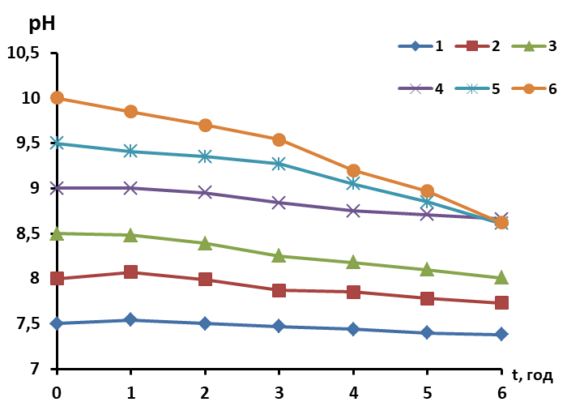
Рис. 3.1. Зміна рН середовища з часом у розчині приготованому на дистильованій воді з початковою концентрацією по іонам мангану 5,0 мг/дм³: 1 – при рН 7,5; 2 – при рН 8,0; 3 – при рН 8,5; 4 – при рН 9,0; 5 – при рН 9,5; 6 – при рН 10,0.

Як видно з отриманих даних у цьому випадку взаємодія іонів Mn²⁺ та OH⁻ та подальше їх окислення почалося лише за рН вище 7,5. При чому навіть не з самого початку, а через певний час. Лише при рН більше 9,5 реакція між Mn²⁺ та OH⁻ відбувається моментально, а подальше відстоювання призводить до окислення решти іонів мангану. Очевидно кількості присутніх іонів OH⁻ не достатньо для повного гідролізу іонів Mn²⁺ та утворення Mn(OH)₂, як і не достатня кількість кисню для подальшого окислення до MnO₂.
Для встановлення впливу головних іонів, що можуть бути присутні у природній воді аналогічні дослідження проводили на розчинах приготованих на водопровідній воді.
Таблиця 3.3. Зміна концентрацій іонів мангану (ІІ) у водопровідній воді при вільному контакті з повітрям
Початкова к-ція Mn²⁺ | Час відстоювання |  |  |  |  |  |  | Початкове значення рН розчинів | Значення рН через добу
Початкова к-ція Mn²⁺ | 1 | 2 | 3 | 4 | 5 | 6 | 24 | Початкове значення рН розчинів | Значення рН через добу
1 | 1 | 1 | 1 | 1 | 0,95 | 0,85 | 0,82 | 7,5 | 8,2
5 | 5 | 5 | 5 | 5 | 4,8 | 4,7 | 4,2 | 7,6 | 8,3
10 | 10 | 10 | 10 | 10 | 9 | 8,5 | 8,0 | 7,63 | 8,25
20 | 20 | 20 | 20 | 20 | 19 | 18,5 | 16,0 | 7,54 | 8,1

Зміну концентрацій мангану (ІІ) у розчинах приготованих на водопровідній воді було помітно лише після 5-ти годин відстоювання проб. Хоча дана зміна була не досить значною спочатку, через добу можна було спостерігати зниження концентрації іонів Mn²⁺ в середньому на 16% при невеликих концентраціях 1 та 5 мг/дм³ та на 20% при більших концентраціях 10 та 20 мг/дм³.
Можна зробити висновок, що ступінь окислення у розчинах на водопровідній воді зріс із підвищенням вихідної концентрації іонів мангану, що, в свою чергу, пов’язано із вищим рівнем рН даних розчинів за рахунок присутності інших іонів. Якщо припустити, що контакт розчинів з киснем був постійним та швидкість реакції кисню з манганом теж була постійною, то і загальна швидкість процесу окислення залежала в основному від вихідної концентрації Mn²⁺.
При дослідженні впливу рН на окислення мангану (ІІ) отримали наступні результати, представлені в табл. 3.4 на рис.3.2.
Таблиця 3.4. Зміна концентрацій іонів мангану (ІІ) у водопровідній воді в залежності від вихідних значень рН розчинів
Початкова к-ція Mn²⁺ | час відстоювання |  |  |  |  |  | Початкове значення рН розчинів | Значення рН через добу
Початкова к-ція Mn²⁺ | 1 | 2 | 3 | 4 | 5 | 6 | Початкове значення рН розчинів | Значення рН через добу
5 | 5 | 5 | 5 | 5 | 5 | 5 | 7,5 | 7,6
5 | 5 | 5 | 5 | 5 | 5 | 4,7 | 8,0 | 7,7
5 | 5 | 5 | 5 | 5 | 4,8 | 4,5 | 8,5 | 8,0
5 | 5 | 5 | 5 | 5 | 4,8 | 4,5 | 9,0 | 8,2
5 | 4,80 | 4,70 | 4,60 | 4,60 | 4,50 | 4,00 | 9,5 | 8,6
5 | 4,70 | 4,60 | 4,50 | 4,00 | 4,00 | 4,00 | 10,0 | 9,1

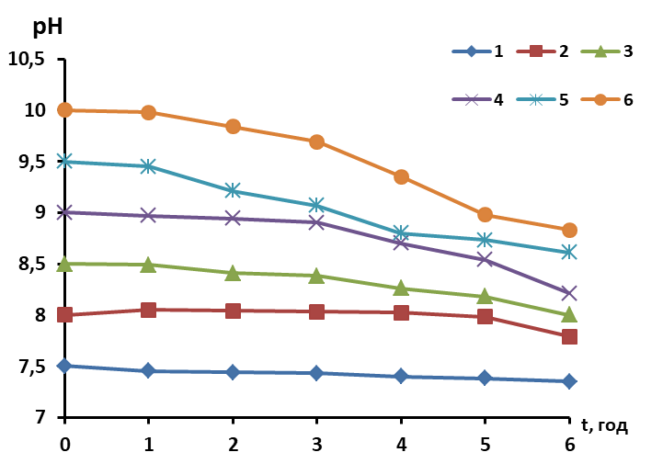
Рис. 3.2. Зміна рН середовища з часом у розчині приготованому на водопровідній воді з початковою концентрацією по іонам мангану 5,0 мг/дм³: 1 – при рН 7,5; 2 – при рН 8,0; 3 – при рН 8,5; 4 – при рН 9,0; 5 – при рН 9,5; 6 – при рН 10,0.

В даному випадку зменшення концентрацій іонів мангану (ІІ) спостерігалося також лише після 5-ти годин відстоювання при рН нижче 9,0. При рН 9,5 та 10,0 можна побачити не значне зменшення кількості іонів мангану з перших годин відстоювання.
Виходячи з отриманих результатів дослідження можемо зробити висновок, що гідроліз сполук мангану та подальше їх окислення проходить досить повільно у розчинах приготованих на дистильованій воді і не залежить від часу контакту розчину з киснем повітря. При умові знаходження у розчині інших іонів, суттєвого прискорення процесу досягти не вдалося.
Манган відноситься до елементів VII B групи. Якщо розглянути електронну будову іону Mn²⁺ 1s²2s²2p⁶3s²3p⁶3d⁵4s⁰, можна побачити, що його 3d-підрівень заповнений лише на половину. Це сприяє стійкості даного елемента зі ступенем окиснення +2. Проте, він може підвищуватися до +4, +6,+7 при дії окисників у розчинах. В нейтральному або слабколужному середовищі, при значеннях рН≥7, утворюється MnO₂. [4]

3.2. Дослідження впливу кисню на процес окислення іонів мангану (ІІ) при додатковому аеруванні розчинів
Для окислення 1 мг Mn²⁺ необхідно 0,291 мг О₂. У водному середовищі окислення Mn²⁺ має стадійний характер, при цьому утворюються гідролізовані форми у вигляді Mn(OH)₂, Mn(OH)₃ та Mn(OH)₄ . Сам процес можна описати наступними рівняннями:
Mn²⁺ + 2H₂O → Mn(OH)₂ + 2Н⁺ (3.2)
4Mn(OH)₂ + O₂ + 2H₂O → 4Mn(OH)₃ (3.3)
4Mn(OH)₃ + O₂ → 4MnО₂ + 6 H₂O (3.4)
Разом з тим може проходити реакція :
Mn(OH)₂ + O₂ → MnO₂ (3.5)
Реакції 3.3 та 3.5 є рівно імовірними та відбуваються із достатньою глибиною перетворення. Окиснення сполук мангану (II) за реакцією 3.3 призводить до утворення малорозчинного гідроксиду Mn(OH)₃, що є нестійким у водному середовищі та який відразу окислюється до більш стійкого оксиду мангану (IV) MnO₂. Загалом, рівняння реакцій 3.3 – 3.5 показують участь кисню у процесах окиснення утворених гідроксидів мангану до оксиду мангану MnO₂. [16]
Для дослідження впливу кисню на процес окислення іонів мангану (ІІ)
водні розчини з початковими концентраціями по іонам Mn²⁺ 1, 5, 10 та 20 мг/дм³ доведені до рН 8,5; 9,0 та 9,5 продували повітрям через пористі аератори протягом 6-ти годин.
У даному випадку суттєвих змін концентрацій іонів мангану (ІІ) не спостерігалося. За концентрацій 1 та 5 мг/дм³ ступінь окислення іонів мангану (ІІ) становив 5%. При цьому зміна концентрації відбулася у першу годину відстоювання і в подальшому трималася на тому ж рівні. За концентрацій 10 та 20 мг/дм³ ступінь окислення іонів мангану (ІІ) становив 20%, якого було досягнуто також впродовж першої години відстоювання розчинів. Очевидно гідроліз сполук мангану проходить не повністю за даного рН середовища і навіть додаткове надходженні кисню не пришвидшує проходження окислення іонів мангану та його гідролізованих форм.
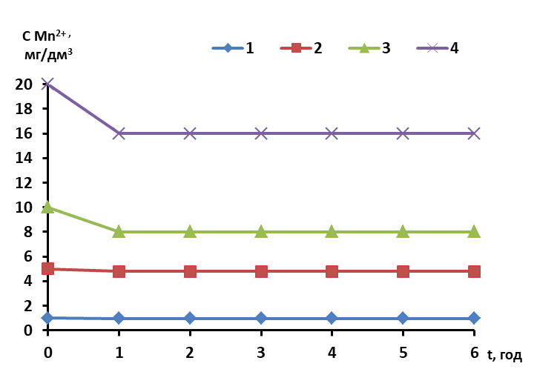
Рис.3.3. Зміна концентрації іонів мангану (ІІ) з часом у розчині приготованому на водопровідній воді за рН=8,5 та аерації розчину: 1 – при початковій концентрації 1,0 мг/дм³, 2 – при початковій концентрації 5,0 мг/дм³, 3 – при початковій концентрації 10,0 мг/дм³, 4 – при початковій концентрації 20,0 мг/дм³.
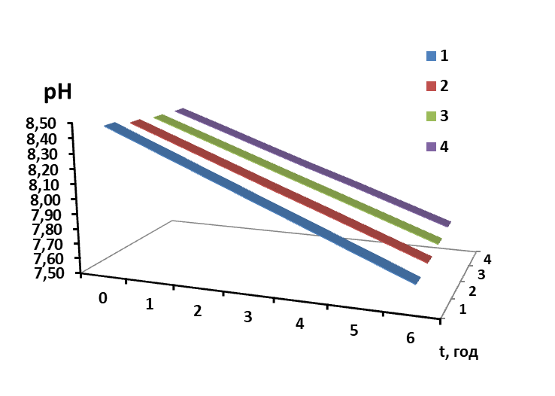
Рис. 3.4. Зміна рН середовища з часом у розчині приготованому на водопровідній воді за рН=8,5 та аерації розчину: 1 – при початковій концентрації 1,0 мг/дм³, 2 – при початковій концентрації 5,0 мг/дм³, 3 – при початковій концентрації 10,0 мг/дм³, 4 – при початковій концентрації 20,0 мг/дм³.

При доведенні розчинів до рН 9,0 ступінь окислення іонів мангану (ІІ) був більшим, а зміна концентрацій була відмічена впродовж перших двох годин відстоювання.
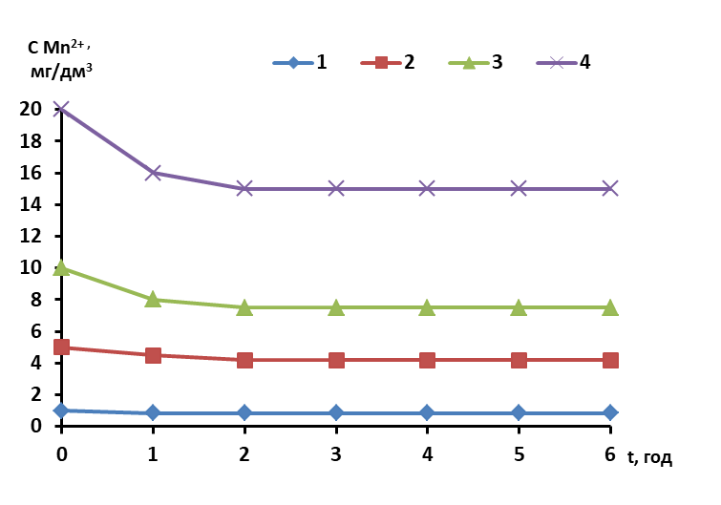
Рис. 3.5. Зміна концентрації іонів мангану (ІІ) з часом у розчині приготованому на водопровідній воді за рН=9,0 та аерації розчину: 1 – при початковій концентрації 1,0 мг/дм³, 2 – при початковій концентрації 5,0 мг/дм³, 3 – при початковій концентрації 10,0 мг/дм³, 4 – при початковій концентрації 20,0 мг/дм³.

За концентрацій 1 та 5 мг/дм³ у цьому випадку ступінь окислення іонів мангану (ІІ) становив 15%, а за початкових концентрацій 10 та 20 мг/дм³ ступінь окислення іонів мангану (ІІ) становив 25%. Також було відмічено значну зміну рН розчинів з початкового значення 9,0 до 7,5 після шести годин відстоювання. У продовж перших двох годин рН знизилося до 8,5 після чого процес окислення сповільнився і в подальшому зміни концентрацій іонів мангану не спостерігалося.
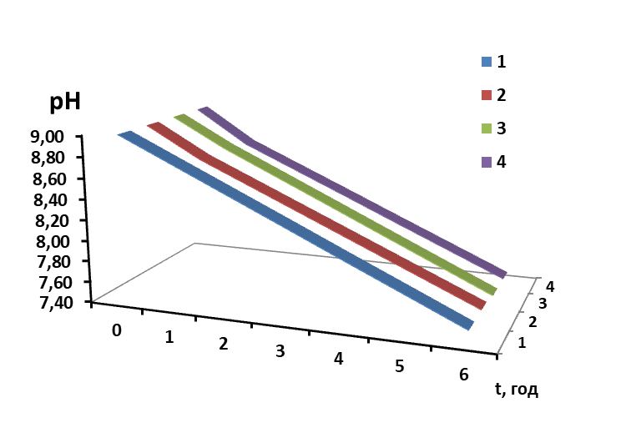
Рис. 3.6. Зміна рН середовища з часом у розчині приготованому на водопровідній воді за рН=9,0 та аерації розчину: 1 – при початковій концентрації 1,0 мг/дм³, 2 – при початковій концентрації 5,0 мг/дм³, 3 – при початковій концентрації 10,0 мг/дм³, 4 – при початковій концентрації 20,0 мг/дм³.

При значеннях рН=9,5 окислення іонів мангану (ІІ) проходило ще більш повно. За початкових концентрацій 1 та 5 мг/дм³ впродовж перших двох годин ступінь окислення сягав 10-15% , а після шести годин відстоювання він був на рівні 35%. Таким чином зміна концентрацій іонів мангану (ІІ) спостерігалася упродовж всього часу експерименту та була наступною: з 1 до 0,64 мг/дм³ та з 5 до 3,2 мг/дм³. За початкових концентрацій 10 та 20 мг/дм³ ступінь окислення був 25-30% впродовж перших двох годин та становив 40% після шести годин відстоювання. При цьому зміна концентрацій була зафіксована з 10,0 до 6,0 мг/дм³ та з 20,0 до 12,0 мг/дм³.
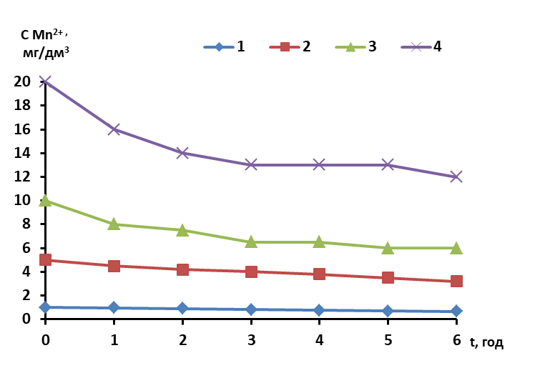
Рис. 3.7. Зміна концентрації іонів мангану (ІІ) з часом у розчині приготованому на водопровідній воді за рН=9,5 та аерації розчину: 1 – при початковій концентрації 1,0 мг/дм³, 2 – при початковій концентрації 5,0 мг/дм³, 3 – при початковій концентрації 10,0 мг/дм³, 4 – при початковій концентрації 20,0 мг/дм³.
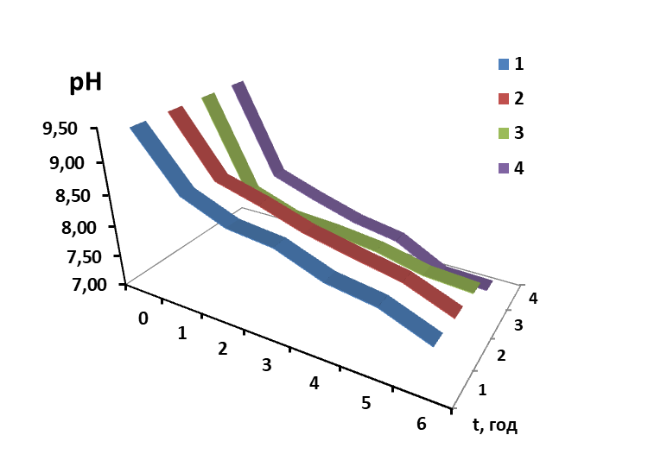
Рис. 3.8. Зміна рН середовища з часом у розчині приготованому на водопровідній воді за рН=9,5 та аерації розчину: 1 – при початковій концентрації 1,0 мг/дм³, 2 – при початковій концентрації 5,0 мг/дм³, 3 – при початковій концентрації 10,0 мг/дм³, 4 – при початковій концентрації 20,0 мг/дм³.
Слід також відмітити суттєву зміну рН середовища в процесі відстоювання розчинів. За невеликого вмісту іонів мангану (ІІ) на рівні 1 та 5 мг/дм³ у продовж двох перших годин рН з 9,5 знизилося до 8,5, а після шести годин відстоювання знизилося до 7,5. Якщо порівнювати значення зміни концентрацій мангану (ІІ) та відповідні рН розчинів у цей момент, можна зробити висновок, що в процесі гідролізу та окислення реалізується механізм реакції Mn²⁺ + 2 H⁺ OН⁻ ↔ Mn(OH)₂ + 2 H⁺, під час якого вібувається суттєве підкислення середовища за рахунок утворення гідроген іонів.

3.3. Дослідження впливу гіпохлориту натрію на процес окислення іонів мангану (ІІ) у водному середовищі.
Процеси окислення мангану протікають ефективніше при використанні окисників, таких як активний хлор, гіпохлорит натрію, перекис водню або озон.
При взаємодії іонів Mn²⁺ у слабко лужному середовищі та наявності окисників, манган (ІІ) переходить у діоксид MnO₂:
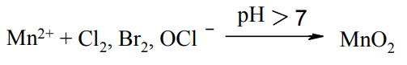
Досить часто в технологіях водоочищення на станціях водопідготовки воду знезаражують за допомогою гіпохлориту натрію. Тому було проведено дослідження впливу гіпохлориту натрію на процес окислення іонів мангану (ІІ) в лужному середовищі.
Експерементальні дослідження проводили за статичних умова. Розчин гіпохлориту натрію додавали у модельні розчини, попередньо доведені до рН=9,0-9,2, у розрахунку, що для окислення 1 мг Mn²⁺ необхідно 1,3 мг ClO⁻ згідно з наступною реакцією:
ClO⁻ + Mn²⁺ + Н₂О = MnО₂ + Cl⁻ + 2Н⁺ (3.1)
В дослідженнях використовували розчини з початковими концентраціями по іонах Mn²⁺ 1, 5 та 10 мг/дм³. Гіпохлорит натрію дозували у співвідношеннях 1:1 та з певним надлишком у співвідношенні 1:3 та 1:3. Результати представлено в таблицях

Таблиця 3.5. Зміна концентрацій іонів мангану (ІІ) у розчині в залежності від дози гіпохлориту натрію (NaOCl)
Співвід- ношення  Mn²⁺ до ClO⁻ | Доза за ClO⁻мг/дм³ | Початкова к-ція Mn²⁺ | Час відстоювання |  |  |  | Початкове значення рН розчинів | Значення рН через 4 години
Співвід- ношення  Mn²⁺ до ClO⁻ | Доза за ClO⁻мг/дм³ | Початкова к-ція Mn²⁺ | 1 | 2 | 3 | 4 | Початкове значення рН розчинів | Значення рН через 4 години
1:1 | 1,3 | 1 мг/дм³ | 0,55 | 0,50 | 0,40 | 0,38 | 9,30 | 8,90
1:2 | 2,6 | 1 мг/дм³ | 0,50 | 0,42 | 0,35 | 0,35 | 9,30 | 8,92
1:3 | 3,9 | 1 мг/дм³ | 0,65 | 0,60 | 0,50 | 0,45 | 9,30 | 8,91
1:1 | 6,5 | 5 мг/дм³ | 3,00 | 2,70 | 2,10 | 1,70 | 9,22 | 8,95
1:2 | 13,0 | 5 мг/дм³ | 2,40 | 1,70 | 0,80 | 0,60 | 9,22 | 8,89
1:3 | 19,5 | 5 мг/дм³ | 1,80 | 0,55 | 0,30 | 0,20 | 9,22 | 8,85
1:1 | 13,0 | 10 мг/дм³ | 6,00 | 1,70 | 0,50 | 0,30 | 9,15 | 8,14
1:2 | 26,0 | 10 мг/дм³ | 5,00 | 1,20 | 0,20 | 0,00 | 9,15 | 8,18
1:3 | 39,0 | 10 мг/дм³ | 3,00 | 0,80 | 0,30 | 0,00 | 9,15 | 8,52

Присутність гіпохлориту натрію суттєво впливає на процес окислення іонів мангану (ІІ) у розчині. За початкового вмісту іонів мангану (ІІ) 1 мг/дм³ при дозах 1,3 та 2,6 мг/дм³ по активному хлору ступінь окислення становив 62 і 65% після чотирьох годин відстоювання. Проте, у випадку надлишку гіпохлориту натрію в трьохкратному об’ємі (за дози 3,9 мг/дм³), ступінь окислення був дещо нижчим – 55%. Очевидно, що при низьких концентраціях іонів Mn²⁺ доданий надлишок гіпохлориту натрію практично не впливав на процес окислення.
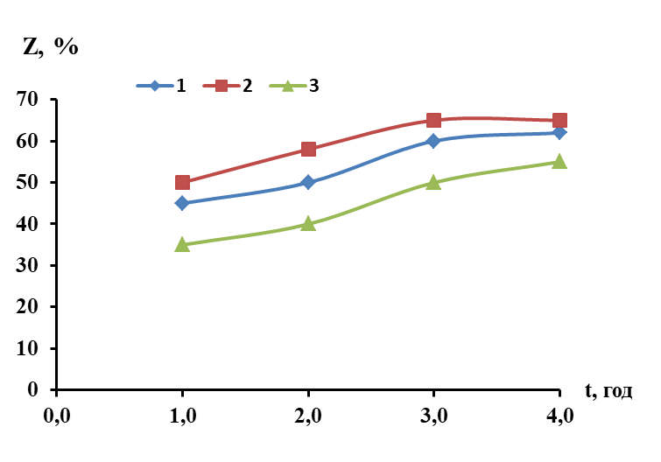
Рис.3.9. Вплив дози гіпохлорату натрію (NaClO) на ступінь окислення іонів мангану (II) у розчині за початкової концентрації 1 мг/дм³: 1 – при дозі 1,3 мг/дм³ по ClO⁻; 2 – при дозі 2,6 мг/дм³ по ClO⁻; 3 – при дозі 3,9 мг/дм³ по ClO⁻.

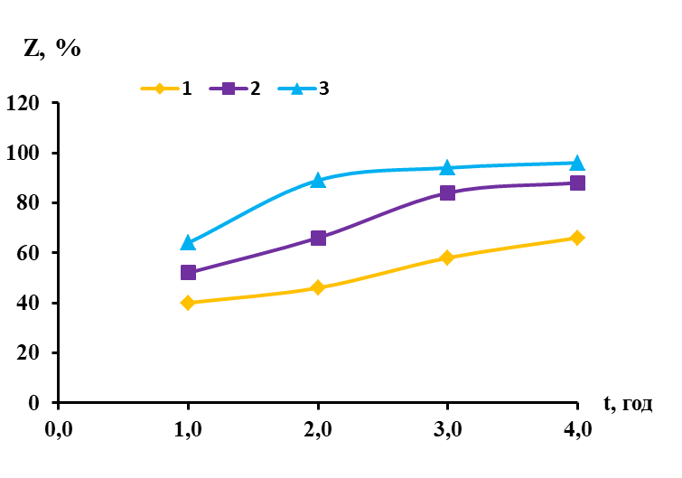
Рис.3.10. Вплив дози гіпохлорату натрію (NaClO) на ступінь окислення іонів мангану (II) у розчині за початкової концентрації 5 мг/дм³: 1 – при дозі 6,5 мг/дм³ по ClO⁻; 2 – при дозі 13,0 мг/дм³ по ClO⁻; 3 – при дозі 19,5 мг/дм³ по ClO⁻.
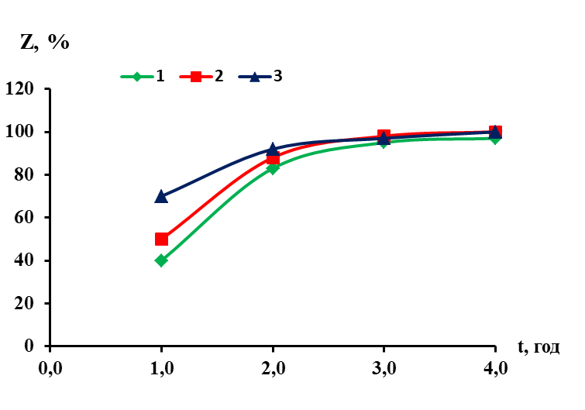
Рис.3.11. Вплив дози гіпохлорату натрію (NaClO) на ступінь окислення іонів мангану (II) у розчині за початкової концентрації 10 мг/дм³: 1 – при дозі 13 мг/дм³ по ClO⁻; 2 – при дозі 26 мг/дм³ по ClO⁻; 3 – при дозі 39 мг/дм³ по ClO⁻

За концентрації мангану (ІІ) 5 мг/дм³ процес окислення проходив швидше і з більшим вилученням іонів Mn²⁺. Проте, повного окислення мангану (ІІ) за 4 години відстоювання досягти не вдалося. Ступінь окислення іонів Mn²⁺, на відміну від попереднього випадку, збільшувався зі збільшенням доданого надлишку гіпохлориту натрію. За співвідношення 1:3 в кінці процесу він становив 96%.
Більш повного окислення іонів Mn²⁺ вдалося досягти за концентрації 10 мг/дм³. У цьому випадку при двох та трьох кратному надлишку NaClO за чотири години відстоювання уся кількість іонів Mn²⁺ прореагувала та окислилася, про що свідчить відсутність даних іонів у пробах.
Загалом, було відмічено, що при підвищені початкового вмісту іонів мангану (ІІ) у розчинах ступінь окислення, а й відповідно повнота проходження реакції, зростав. Винятком є розчин з початковою концентрацією іонів Mn²⁺ 1 мг/дм³, так як у ньому вміст даних іонів є малим, а розчин розведеним, навіть надлишок гіпохлориту натрію не забезпечив повного окислення. Це можна пояснити тим, що розчини були приготовані на водопровідній воді, очевидно активний хлор частково реагував з іншими присутніми сполуками у воді.
Необхідно звернути увагу на супутні реакції, що будуть протікати у даних розчинах. Солі хлорнуватистої кислоти, яким є гіпохлорит натрію, гідролізують з утворенням кислоти за наступною реакією:
NaClO + H₂O ↔ NaOH + HClO
OCl⁻ + Н₂О ↔ НОСl + ОН⁻
Зі зміною рН оброблюваної води змінюються співвідношення між хлорнуватистою кислотою і іонами гіпохлориту. У середовищі зі значенням рН від 5 до 10 концентрація хлорнуватистої кислоти в розчині вище, розкладання протікає за такою схемою:
HOCl + ClO⁻ → O₂ + 2 Cl⁻ + H⁺
У лужному середовищі (pH > 10), коли гідроліз гіпохлорит-іону пригнічений, розкладання відбувається таким чином:
2 OCl⁻ → 2 Cl⁻ + O₂
Таким чином за нейтрального та слабко лужного середовища гіпохлорит натрію буде переважно розкладатися з утворенням гіпохлорит іонів ClO⁻. У цьому випадку розвиток окисно-відновного процесу у водному середовищі буде проходити за наступними реакціями:
NaOCl → Na⁺ + OCl⁻
2 OCl⁻ + 2H₂O + 2e⁻ → Cl₂↑ + 4OH⁻
OCl⁻ + H₂O + 2e⁻ → Cl⁻ + 2 OH⁻
Окисна здатність цих речовин різна і визначається відповідними значеннями стандартних потенціалів:
ClO – + H 2O + 2e – = Cl– + 2OH –, Eº = 0,88B;
2ClO‒ + 2H₂O + 2e⁻ = Cl₂ + 4OH⁻, Eº = 0,40B;
Враховуючи, що рН досліджуваних розчинів були попередньо підлужені і мали рН≥9, загальну реакцію процесу можемо представити у такому вигляді:
MnSO₄ + 2NaOH (розб.) + NaClO = MnO₂↓ + NaCl + Na₂SO₄ + H₂O
Манган відноситься до металів, що при низьких ступенях окислення має здатність набувати і більш високі ступені окислення, як власне і відбувається у цьому випадку:
Mn⁺² − 2e → Mn⁺⁴
Mn⁺² + 2H₂O − 2e → MnO₂ + 4 H⁺ Е=1,13В
Якщо подивитися на окисну та відновну напівреакції, видно, що вони залежать від рН середовища. При чому, при розкладі гіпохлорт іону відбувається вивільнення гідроксид іону, а при окисленні мангану (ІІ) відбувається вивільненні гідроген іону. Таким чином, якщо іони знаходяться у рівномірному співвідношенні відбувається компенсація рН середовища. Порівнюючи значення рН розчинів на початку процесу та після чотирьох годин відстоювання таблиця 3.5., бачимо, що у всіх випадках є не значне зниження рН середовища.

РОЗДІЛ 4

РОЗРОБЛЕННЯ СТАРТАП-ПРОЕКТУ "МАРГАНЕЦЬ-OFF"
Проблема: іони мангану є токсичними для організму людини і можуть викликати різні захворювання, а також негативно впливати на якість води.
Рішення: технологія очищення води від іонів мангану, заснована на окисленні іонів мангану за допомогою кисню. Ця технологія має ряд переваг перед іншими способами очищення води від іонів мангану:
- Вона є ефективнішою, оскільки дозволяє видалити до 99% іонів мангану.
- Вона є економічно доцільною, оскільки не вимагає використання дорогих реагентів.
- Вона є екологічно безпечною, оскільки не утворює шкідливих відходів.
Ринки: технологія може бути використана в різних сферах, включаючи:
- Очищення води для пиття
- Очищення води для промислового використання
- Очищення води для сільського господарства
Таким чином, технологія очищення води від іонів мангану має потенціал для вирішення актуальної проблеми забруднення води іонами мангану в різних сферах.
Технологія очищення води від іонів мангану, яку ми розробили, заснована на окисленні іонів мангану за допомогою кисню. Ця технологія має ряд переваг перед іншими способами очищення води від іонів мангану:
- Вона є ефективнішою, оскільки дозволяє видалити до 99% іонів мангану.
- Вона є економічно доцільною, оскільки не вимагає використання дорогих реагентів.
- Вона є екологічно безпечною, оскільки не утворює шкідливих відходів.
- Вона є екологічно безпечною, оскільки не утворює шкідливих відходів.
Таблиця 1 дає загальний огляд ідеї проекту та її потенційних ринків. Вона показує, що технологія має широкий спектр застосування та може задовольнити потреби різних категорій споживачів. [52]
Таблиця 4.1: Зміст ідеї та базові потенційні ринки
Зміт ідеї | Напрямки застосування | Вигоди для користування
Технологія очищення води від іонів мангану, заснована на використанні сорбційних властивостей катіоніту, модифікованого магнетитом. Перевагами є ефективність очищення, екологічність, простота використання та висока економічність. | - Очищення води для пиття.  - Очищення води для промислового використання  - Очищення води для сільського господарства | - Безпечна та якісна вода для пиття. Забезпечення здоров'я та комфорту споживачів  - Забезпечення безперебійної роботи обладнання. Збереження якості продукції. Зменшення експлуатаційних витрат  - Забезпечення здоров'я рослин та тварин. Збільшення врожайності та продуктивності

Ця таблиця узагальнює зміст ідеї стартапу та базові потенційні ринки, на яких вона може бути застосована. Вона відображає суть бізнесу. Назва нашого стартапу "Марганець-OFF". Вона асоціюється з чистотою, свіжістю та безпекою, та чітко дає зрозуміти, що стартап займається очищенням води від іонів мангану.
Зміст ідеї стартапу полягає у розробці технології очищення води від іонів мангану. Ця технологія заснована на окисленні іонів мангану за допомогою кисню. Вона має ряд переваг перед іншими способами очищення води від іонів мангану, включаючи високу ефективність, економічну доцільність та екологічну безпеку.
Технологія забезпечує ряд переваг для користувачів у різних сферах:
- У сфері водопостачання технологія забезпечує безпеку та якість води для пиття, а також захищає водопровідні системи від утворення нальоту.
- У промисловості технологія забезпечує безперебійну роботу обладнання, збереження якості продукції та зниження експлуатаційних витрат.
- У сільському господарстві технологія забезпечує здоров'я рослин і тварин, а також збільшує врожайність і продуктивність.
Основним продуктом, який буде комерціалізовано, є технологія очищення води від іонів мангану. Ця технологія може бути представлена у вигляді:
- Патенту. Патент на технологію може бути проданий або ліцензований іншим компаніям, які будуть використовувати її для виробництва обладнання для очищення води від іонів мангану.
- Матеріального активу. Технологія може бути продана або ліцензована іншим компаніям, які будуть використовувати її для власного виробництва води, очищеної від іонів мангану.
- Послуг. Технологія може бути продана або ліцензована іншим компаніям, які будуть використовувати її для надання послуг з очищення води від іонів мангану. [53]
Основними клієнтами стартапу будуть компанії, які потребують очищення води від іонів мангану.
Комерціалізація технології очищення води від іонів мангану включає в себе наступні етапи:
- Розробка та вдосконалення технології. Цей етап включає в себе дослідження та випробування технології, а також її патентування.
- Розробка бізнес-плану. Бізнес-план визначає мету, стратегію та тактику комерціалізації технології.
- Пошук фінансування. Для реалізації комерціалізації технології необхідно залучити фінансування.
- Створення системи збуту. Система збуту забезпечує доставку технології до споживачів.
- Маркетинг та реклама. Маркетинг та реклама спрямовані на підвищення обізнаності про технологію та її переваги.
Основним джерелом доходу для компанії, яка комерціалізує технологію очищення води від іонів мангану, будуть продажі технології та її ліцензій. Компанія може продавати технологію як готовий продукт, або як ліцензію на її використання. Продаж готового продукту є більш простим варіантом, але він вимагає більших початкових інвестицій.
Продаж ліцензії на використання технології є більш ризикованим варіантом, але він дозволяє компанії отримувати дохід від використання технології без необхідності її виробництва та продажу. Компанія може продавати ліцензії на використання технології підприємствам та організаціям, які потребують очищення води від іонів мангану. Ліцензії можуть бути продані як одноразово, так і на постійній основі. Компанія може також продавати ліцензії на використання технології приватним особам для побутового використання. Компанія може отримувати дохід від таких додаткових джерел, як: послуги з обслуговування та ремонту обладнання., продаж витратних матеріалів, надання консультацій. компанія може також отримувати фінансування від державних програм підтримки інновацій.
Ідея проекту має ряд сильних сторін, які роблять її привабливою для потенційних клієнтів. Однак, існують також деякі слабкі сторони, які необхідно враховувати при реалізації проекту. [53]
Таблиця 4.2. Визначення сильних, слабких та нейтральних характеристик ідеї проекту «Марганець-OFF»
Техніко-економічна характеристика | (потенційні) товари/концепції конкурентів
Техніко-економічна характеристика | Марганець-OFF | Акватехніка | Вода для життя | Culligan International
Ефективність очищення води від мангану | S | N | N | W
Адаптованість для різних галузей | S | W | N | N
Портативність та компактність рішень | S | N | W | N
Екологічна безпека методів очищення | S | N | W | N
Швидкість процесу очищення | S | N | W | W

Короткий огляд сильних сторін мого проекту: висока ефективність очищення води від мангану, адаптованість для різних галузей, портативність та компактність рішень, екологічна безпека методів очищення, висока швидкість очищення. Зокрема, технологія є ефективною, економічно доцільною та екологічно безпечною.
Технологічний аудит ідеї проекту
Технологічна здійсненність ідеї проекту "Технологія очищення води від іонів мангану " висока, оскільки вона заснована на добре відомих наукових принципах і технологіях.
Таблиця 4.3. Технологічна здійсненність ідеї проекту
Ідея проекту | Технології її реалізації | Наявність технологій | Доступність технологій
Послуги з очищення чищення води від іонів мангану за допомогою кисню | Окислення іонів мангану киснем у присутності каталізатора | Існує | Доступна для наукових досліджень
Послуги з очищення чищення води від іонів мангану за допомогою пероксиду водню | Окислення іонів мангану пероксидом водню у присутності каталізатора | Існує | Доступна для наукових досліджень
Послуги з очищення чищення води від іонів мангану за допомогою хлору | Окислення іонів мангану хлором у присутності каталізатора | Існує | Доступна для наукових досліджень та промислового застосування
Послуги з очищення чищення води від іонів мангану за допомогою озонування | Окислення іонів мангану озоном | Існує | Доступна для наукових досліджень та промислового застосування

Технологічна здійсненність ідеї проекту є високою, оскільки всі необхідні технології існують і доступні для наукових досліджень. Ці процеси можуть бути реалізовані в різних типах обладнання, таких як фільтри з зернистим наповнювачем, фільтри з мембранами, електрокоагулятори та інші.

Аналіз ринкових можливостей запуску стартаппроекту
Таблиця 4 показує, що потенційний ринок технології очищення води від іонів мангану є великим і розростається. Однак, він також є складним, оскільки включає в себе різні сегменти та потреби споживачів. [54]

Таблиця 4.4. Попередня характеристика потенційного ринку стартап-проекту
№ п/п | Показник стану ринку | Характеристика
1 | Кількість головних гравців | Обмежена кількість гравців, більшість - традиційні методи очищення води.
2 | Загальний обсяг продаж | Ринок водоочищення має значний обсяг через рост усвідомленості про проблеми водопостачання.
3 | Динаміка ринку | Зростає
4 | Наявність обмежень для входу | Обмеження високих технічних стандартів і сертифікації для нових технологій.
5 | Специфічні вимоги до стандартизації та сертифікації | Високі стандарти водоочищення та екологічної безпеки.
6 | Середня норма рентабельності | 15%

Ринок водоочищення виявляється привабливим для входження в зв'язку з його динамікою та ростом обсягів продажів. Однак існують високі технічні вимоги та обмеження стандартизації, що може потребувати значних витрат на входження.
Таблиця 5 показує, що потенційні клієнти для стартап-проекту "Технологія очищення води від іонів марганцю" є різноманітними та включають в себе підприємства, домогосподарства та сільськогосподарські організації.

Таблиця 4.5. Характеристика потенційних клієнтів для стартап-проекту "Марганець-OFF"
Потреба, що формує ринок | Цільова аудиторія | Відмінності у поведінці різних потенційних цільових груп клієнтів | Вимоги споживачів до товару | Базова потреба, яку задовольняє товар
- Потреба в якісній воді для пиття, приготування їжі та господарських потреб  - Потреба в безперебійної роботі обладнання та збереження якості продукції  - Потреба в якісній воді для особистого використання | - Компанії, що займаються водопостачанням  - Промислові підприємства  - Приватні домогосподарства | - Відповідають за забезпечення населення якісною водою. Прагнуть мінімізувати витрати на водопостачання. Враховують вимоги законодавства.  - Використовують воду для технологічних процесів. Прагнуть мінімізувати витрати на виробництво. Враховують вимоги законодавства.  - Використовують воду для пиття, приготування їжі та господарських потреб. Прагнуть мінімізувати витрати на водопостачання. Враховують екологічні вимоги. | Ефективність очищення води від іонів мангану. Економічна доцільність. Екологічна безпека.  Ефективність очищення води від іонів марганцю. Стійкість до агресивних середовищ. Довговічність.  Ефективність очищення води від іонів марганцю. Проста експлуатація. Привабливий дизайн. | Забезпечення населення якісною водою  Забезпечення безперебійної роботи обладнання та збереження якості продукції  Забезпечення комфортних умов життя

Технологія очищення води від іонів мангану може задовольнити потреби різних цільових груп клієнтів. Для успішної реалізації стартап-проекту необхідно провести детальний аналіз потреб та поведінки різних цільових груп клієнтів, щоб розробити ефективну маркетингову стратегію.
Всі три сегменти ринку мають спільну потребу в якісній воді. Однак, у цих сегментів є також відмінності у поведінці клієнтів. Наприклад, компанії, що займаються водопостачанням, більш схильні до аналізу витрат і ефективності, ніж приватні домогосподарства. Ось короткий огляд вимог споживачів до товару для кожної групи клієнтів:
- Компанії, що займаються водопостачанням: високий рівень ефективності очищення, низькі витрати на очищення, нейтральний вплив на хімічний склад води.
- Промислові підприємства: надійність і стабільність, стійкість до агресивних середовищ, економічна доцільність.
- Приватні домогосподарства: простота і зручність у використанні, безпека для здоров'я, доступність за ціною.
Стартап-проект має потенціал для успіху, але існує ряд факторів, які можуть становити загрозу для його реалізації. Для мінімізації цих загроз необхідно розробити ефективну стратегію управління ризиками. [55]

Таблиця 4.6. Фактори загроз для стартап-проекту
Фактор | Зміст загрози | Можлива реакція компанії
Війна | Зниження попиту на технологію через зменшення фінансових можливостей споживачів | Розширення асортименту продукції та послуг, щоб задовольнити потреби різних категорій споживачів.
Карантин | Зниження попиту на технологію через обмеження пересування людей | Розробка нових каналів продажів та маркетингу.
Конкуренція на ринку | Зростання конкуренції з боку інших технологій очищення води від іонів мангану | Розробка конкурентоспроможної цінової політики та маркетингової стратегії.
Нестача фінансуван-ня | Неможливість реалізувати проект через відсутність необхідного фінансування | Пошук додаткових джерел фінансування, наприклад, через залучення інвестицій або отримання грантів.
Технологіч-ні ризики | Неможливість успішно реалізувати технологію на промисловому рівні | Проведення додаткових досліджень та випробувань, щоб зменшити ризик технічної недосконалості технології.
Екологічні ризики | Несприятливий вплив технології на навколишнє середовище | Впровадження заходів щодо зменшення екологічного впливу технології.
Правові ризики | Невідповідність технології вимогам законодавства | Внесення змін до технології для відповідності вимогам законодавства.
Війна в Україні, наслідки пандемії COVID-19 та міграція можуть посилити існуючі фактори загроз для стартап-проекту. Фактори загроз можуть мати значний вплив на успіх стартап-проекту.
Таблиця 7 показує, що існує ряд факторів, які можуть створити можливості для стартап-проекту "Технологія очищення води від іонів марганцю". Ці фактори включають зростання попиту на чисту воду, розширення ринку та підвищення уваги до екологічних проблем.
Таблиця 4.7. Фактори можливостей
Фактор | Зміст можливості | Можлива реакція компанії
Зростання попиту на якісну воду | Зростання усвідомлення важливості споживання якісної води внаслідок війни, наслідків пандемії та міграції | Розробка нових продуктів та послуг, які відповідають новим потребам споживачів, розширення географії продажів, підвищення цінності продукції для споживачів
Розвиток нових технологій | Розвиток нових технологій, які можуть бути використані для очищення води від іонів марганцю | Впровадження нових технологій у виробництво, співпраця з іншими компаніями та організаціями, які працюють у галузі технологій очищення води
Зміна пріоритетів споживачів | Зміна пріоритетів споживачів у бік здорового способу життя внаслідок війни, наслідків пандемії та міграції | Розробка продуктів та послуг, які відповідають новим пріоритетам споживачів, розширення маркетингових комунікацій, що підкреслюють переваги технології очищення води від іонів марганцю для здоров'я людини
Збільшення фінансування для стартапів | Війна, наслідки пандемії та міграція можуть призвести до збільшення фінансування для стартапів, оскільки уряди та приватні інвестори прагнуть підтримати інноваційний бізнес. | Пошук інвесторів, отримання кредитів, а також участь у державних програмах підтримки малого бізнесу

Війна в Україні, наслідки пандемії COVID-19 та міграція можуть створити нові можливості для стартап. Компанія повинна оцінити фактори можливостей і загроз, щоб розробити ефективну стратегію розвитку.
Таблиця 8 показує, що ринок технології очищення води від іонів мангану є конкурентним. На ринку представлені компанії різних розмірів, які мають різні ресурси.
Таблиця 4.8. Ступеневий аналіз конкуренції на ринку
Особливості конкурентного середовища | В чому проявляється дана характеристика | Вплив на діяльність підприємства (можливі дії компанії, щоб бути конкуренто-спроможною)
Ступінь концентрації ринку | На ринку існує кілька великих компаній, які займають більшу частину ринку. | Для стартапу буде складно конкурувати з великими компаніями, які мають більші фінансові ресурси, досвід і маркетингові можливості. Компанія повинна розробити конкурентні переваги, такі як інноваційна технологія, низька ціна або висока якість продукції.
Ступінь диференціації товарів | На ринку існує широкий спектр технологій очищення води від іонів марганцю. | Для стартапу буде складно конкурувати з компаніями, які пропонують технології, які вже мають високу популярність і попит на ринку. Компанія повинна розробити технологію, яка має унікальні переваги або яка відповідає потребам певної групи споживачів.
Бар'єри входу на ринок | На ринку існують певні бар'єри входу, такі як необхідність значних фінансових ресурсів для досліджень і розробок, а також наявність конкурентних переваг. | Для стартапу буде складно подолати ці бар'єри. Компанія повинна отримати фінансування від інвесторів або партнерів, а також розробити ефективну маркетингову стратегію.
Ситуація з попитом | Попит на технології очищення води від іонів марганцю зростає. | Це створює сприятливі умови для розвитку стартапу. Компанія повинна скористатися цими умовами і розширити свою діяльність.
Ситуація з пропозицією | На ринку пропонується широкий спектр технологій очищення води від іонів марганцю. | Це створює конкуренцію для стартапу. Компанія повинна розробити конкурентні переваги, щоб бути успішною.

Конкурентне середовище на ринку технологій очищення води від іонів мангану є складним і конкурентним. Для стартапу буде складно конкурувати з великими компаніями, які мають більші фінансові ресурси, досвід і маркетингові можливості. Компанія повинна розробити конкурентні переваги, щоб бути успішною. [52]
Таблиця 9 показує, що в галузі технології очищення води від іонів мангану спостерігається сильна конкуренція. Це пов'язано з тим, що на ринку представлені компанії різних розмірів, які мають доступ до значних ресурсів.
Таблиця 4.9. Аналіз конкуренції в галузі за М. Портером
Особливості конкурентного  середовища | В чому проявляється дана  характеристика | Вплив на діяльність підприємства (можливі дії компанії, щоб бути конкурентоспроможною)
Тип конкуренції: олігополістичний тип конкуренції. Це означає, що на ринку існує невелика кількість великих компаній, які контролюють більшу частину ринку. | На ринку існує невелика кількість великих компаній, які контролюють більшу частину ринку. | Розробка нових технологій очищення води, які відрізняються від технологій конкурентів.
Рівень конкурентної боротьби: є високим | На ринку існує невелика кількість великих компаній, які конкурують за обмежені ресурси, такі як клієнти, ринкова частка або фінансові ресурси. Існують високі бар'єри входу на ринок, які ускладнюють або роблять неможливим для нових компаній увійти на ринок. | Запровадження інноваційних технологій, які дозволяють компанії бути більш ефективною та конкурентоспроможною.
Галузь: є підгалуззю галузі водопостачання. | Ринок технологій знешкодження стічних вод є підгалуззю галузі водопостачання. Галузь водопостачання включає в себе всі аспекти забезпечення населення та підприємств водою, а також очищення стічних вод. | Досягнення компромісу з державними органами, щоб мінімізувати вплив регулювання на бізнес. Компанія може брати участь у розробці нормативних актів, щоб впливати на їхнє спрямування та вплив на бізнес.
Конкуренція за видами товарів: Однорідна | На ринку технологій очищення води від іонів марганцю конкурують компанії, які пропонують різні типи технологій. Основні типи технологій очищення води від іонів марганцю включають:  - Окислення іонів марганцю до нерозчинних сполук  - Фільтрація  - Електрокоагуляція  - Мембранне очищення | Створення міцних відносин з постачальниками, щоб мати доступ до необхідних ресурсів за конкурентоспроможними цінами.
За характером конкурентних переваг: Відмінність продуктів або послуг | Основні типи конкурентних переваг включають:  - Відмінність продуктів або послуг  - Ціна  - Розмір і масштаб  - Маркетинг і реклама  - Розміщення | Зниження витрат, щоб мати можливість пропонувати конкурентоспроможні ціни. Компанія може досягти цього за рахунок підвищення ефективності виробництва, зниження витрат на сировину та матеріали, а також зниження витрат на персонал.
За інтенсивністю: Конкуренція на ринку технологій очищення води від іонів марганцю є інтенсивною | Компанії постійно конкурують за клієнтів, ринкову частку та інші ресурси. | Компанії, які працюють на цьому ринку, повинні бути готові до жорсткої конкуренції. Щоб бути конкурентоспроможними, вони повинні постійно інноваційно розвивати свої продукти та послуги, а також ефективно використовувати свої ресурси.

Аналіз конкуренції за М. Портером - це важливий інструмент для стартап-проектів. Він дозволяє оцінити конкурентне середовище в галузі та розробити стратегію, яка дозволить компанії бути конкурентоспроможною.
Конкурентне середовище на ринку технологій очищення води від іонів мангану є складним і конкурентним. Для стартапу буде складно конкурувати з великими компаніями, які мають більші фінансові ресурси, досвід і маркетингові можливості. Ось деякі конкретні дії, які компанія може вжити, щоб бути конкурентоспроможною:
- Розробити інноваційну технологію, яка має унікальні переваги або яка відповідає потребам певної групи споживачів.
- Запропонувати низьку ціну на свою продукцію.
- Забезпечити високу якість продукції.
- Розробити ефективну маркетингову стратегію, яка буде спрямована на цільові групи споживачів. [56]
Таблиця 10 показує, що для успіху стартап-проекту "Технологія очищення води від іонів марганцю" необхідно розробити конкурентоспроможну технологію, забезпечити високу якість продукції та послуг, а також розробити ефективну маркетингову стратегію.
Таблиця 4.10. Обґрунтування факторів конкурентоспроможності
Фактор конкурентоспроможності | Обґрунтування
Ефективність очищення | Важливий фактор для всіх споживачів, оскільки від ефективності очищення залежить якість води, яка буде отримана в результаті.
Доступність ціни | Важливий фактор для всіх споживачів, оскільки від ціни залежить рентабельність використання технології очищення.
Якість води | Важливий фактор для споживачів, які використовують воду для харчової промисловості, фармацевтичної промисловості, медицини та інших цілей, де потрібна вода високої якості. Вода, очищена за допомогою технології, повинна мати приємний смак і запах. якщо вода призначена для пиття, то технологія очищення повинна бути здатна видалити з неї всі шкідливі мікроорганізми, а також шкідливі хімічні речовини, такі як пестициди, важкі метали та інші. Якщо вода призначена для промислового використання, то технологія очищення повинна бути здатна видалити з неї всі шкідливі речовини, які можуть зашкодити промисловому обладнанню або негативно вплинути на якість продукції.
Безпека технології | Важливий фактор для всіх споживачів, оскільки від безпеки технології залежить безпечність використання води, яка була очищена за допомогою цієї технології.
Екологічність технології | Важливий фактор для споживачів, які піклуються про навколишнє середовище.
Можливість адаптації технології до конкретних потреб споживача | Важливий фактор для споживачів, які мають особливі вимоги до якості води або до умов експлуатації технології.
Технічна підтримка постачальника технології | Важливий фактор для всіх споживачів, оскільки від технічної підтримки залежить ефективне та безперебійне використання технології.

Ці фактори були визначені на основі дослідження потреб різних груп споживачів технологій очищення води від іонів мангану. Стартап-компанія, яка розробляє технологію очищення води від іонів мангану, повинна враховувати ці фактори при розробці своєї технології та маркетингової стратегії.
Таблиця 11 показує, що стартап-проект "Технологія очищення води від іонів марганцю" має ряд сильних сторін, які можуть забезпечити його успіх на ринку. Зокрема, це конкурентоспроможна технологія, висока якість води та ефективна маркетингова стратегія.
Таблиця 4.11. Порівняльний аналіз сильних та слабких сторін стартап-проекту
Фактор конкурентоспроможності | Бали  1‐20 | Рейтинг товарів‐конкурентів у порівнянні з … (назва підприємства)
Фактор конкурентоспроможності | Бали  1‐20 | -3 | -2 | -1 | 0 | +1 | +2 | +3
Ефективність очищення | 19 |  | С |  |  | Б |  | А
Доступність ціни | 15 |  | Б | А |  | С
Якість води | 18 |  |  | С |  | Б | А
Безпека технології | 17 |  |  | Б |  |  | А
Екологічність технології | 16 |  |  | Б |  | А
Можливість адаптації технології до конкретних потреб споживача | 18 |  |  | А | Б |  | С
Технічна підтримка постачальника технології | 19 | С | С | А | Б

Розшифрування позначок конкурентів А - Марганець-OFF , Б – Ecolab, С- Veolia Water
У порівнянні з цими конкурентами, наш стартап-проект має такі сильні сторони: висока ефективність очищення, якість води, екологічність технології, технічна підтримка постачальника технології. Однак стартап-компанія повинна усунути такі слабкі сторони: вища ціна, неможливість адаптації технології до конкретних потреб споживача [57]
Для усунення цих слабких сторін стартап-компанія може впровадити такі заходи:
- Розробити систему адаптації технології до конкретних потреб споживачів.
- Знизити ціну на технологію.
Реалізація цих заходів дозволить стартап-компанії зміцнити свої конкурентні позиції на ринку технологій очищення води від іонів мангану.
SWOT-аналіз - це інструмент, який дозволяє оцінити сильні та слабкі сторони, можливості та загрози стартап-проекту. SWOT-аналіз є важливим інструментом для розробки стратегії стартап-проекту. [58]
Таблиця 12 містить резюме результатів SWOT-аналізу стартап-проекту "Дослідження процесів очищення води від йонів мангану окислювальними методами".
Таблиця 4.12. SWOT-аналіз стартап-проекту
Сильні сторони:  Висока ефективність очищення - технологія дозволяє видалити до 99,9% іонів марганцю з води, що є найвищим показником на ринку.  Якість води - очищена вода відповідає всім санітарним нормам і вимогам.  Екологічність технології - технологія не використовує токсичних речовин і не забруднює навколишнє середовище.  Технічна підтримка постачальника технології - постачальник надає клієнтам технічну підтримку, включаючи консультації, навчання та ремонтні роботи. | Слабкі сторони:  Вища ціна - технологія є більш дорогою, ніж у конкурентів.  Неможливість адаптації технології до конкретних потреб споживача - технологія не може бути змінена під конкретні потреби споживача.
Можливості:  Розширення ринку - попит на технології очищення води від іонів марганцю зростає, що створює можливості для зростання продажів.  Впровадження нових технологій - розвиток технологій очищення води від іонів марганцю може привести до появи нових можливостей для стартап-компанії.  Співпраця з іншими компаніями - співпраця з іншими компаніями, які мають досвід і ресурси в галузі очищення води, може відкрити нові можливості для стартап-компанії. | Загрози:  Збільшення конкуренції - на ринку технологій очищення води від іонів марганцю спостерігається зростання конкуренції, що може призвести до зниження цін і погіршення конкурентних позицій стартап-компанії.  Зміни вимог споживачів - зміни вимог споживачів до якості води та екологічних характеристик технологій очищення можуть призвести до зниження попиту на технологію стартап-компанії.  Поява нових технологій - поява нових технологій очищення води від іонів марганцю, які можуть бути більш ефективними та економічними, може призвести до втрати конкурентоспроможності технології стартап-компанії.

На основі проведеного SWOT-аналізу можна зробити висновок, що стартап-проект має ряд сильних сторін, які можуть забезпечити йому успіх на ринку. Однак стартап-компанії необхідно усвідомлювати і слабкі сторони свого проекту, а також можливості та загрози, які існують на ринку.
Вибір оптимального варіанта ринкового впровадження залежить від цілей та ресурсів стартап-проекту. Якщо проект має обмежені ресурси, то найбільш доцільним варіантом може бути співпраця з існуючим виробником обладнання для очищення води. Якщо проект має достатні ресурси, то він може самостійно розробити та виготовити обладнання для очищення води. [59] Таблиця 13 містить резюме альтернативних варіантів ринкового впровадження стартап-проекту.
Таблиця 4.13. Альтернативи ринкового впровадження стартап-проекту
Альтернатива (орієнтовний комплекс заходів) ринкової поведінки | Ймовірність отримання ресурсів | Строки реалізації
Пряме просування технології на ринку | Середня | 1-2 роки
Співпраця з іншими компаніями | Висока | 1-2 роки
Зосередження на певних сегментах ринку | Висока | 1-2 роки
Розробка нових продуктів та послуг | Висока | 2-3 роки
Впровадження інновацій | Середня | 3-5 років

Вибір конкретної альтернативи ринкового впровадження повинен здійснюватися з урахуванням таких факторів, як:
- Стратегічні цілі стартап-компанії. Яку долю ринку стартап-компанія хоче отримати? Які конкурентні переваги вона хоче створити?
- Сильні та слабкі сторони стартап-компанії. Які ресурси та можливості має стартап-компанія?
- Зовнішнє середовище. Які зміни відбуваються на ринку? Які тенденції впливають на діяльність стартап-компанії?
Оптимальним варіантом може бути комбінація з декількох альтернатив. Наприклад, стартап-компанія може спочатку зосередитися на певних сегментах ринку, а потім розробити нові продукти та послуги, які відповідають потребам цих сегментів. Або ж стартап-компанія може співпрацювати з іншими компаніями, щоб отримати доступ до їхніх ресурсів та маркетингових можливостей, а потім впроваджувати інновації, щоб залишатися конкурентоспроможною. [60]
Розроблення ринкової стратегії проекту
Таблиця 14 показує, що існує ряд цільових груп потенційних споживачів технології очищення води від іонів марганцю. Ці групи мають різні потреби та вимоги до якості води.
Таблиця 4.14. Вибір цільових груп потенційних споживачів
Опис профілю цільової групи потенційних клієнтів | Готовність споживачів сприйняти продукт | Орієнтований попит в межах цільової групи (сегменту) | Інтенсивність конкуренції в сегменті | Простота входу у сегмент
Виробники харчових продуктів | Висока | Великий | Середньо-висока | Середня
Медичні установи | Висока | Середній | Середньо-низька | Середня
Бальнеологічні курорти | Висока | Малий | Низька | Висока
Побутові споживачі | Низька | Великий | Висока | Низька

На основі аналізу профілів цільових груп, можна зробити висновок, що найоптимальнішою цільовою групою для стартапу "Технологія очищення води від іонів марганцю" є виробники харчових продуктів. Вибір цільової групи залежить від стратегічних цілей та ресурсних можливостей стартапу-компанії.
Таблиця 15 показує, що існує ряд базових стратегій розвитку стартапу "Технологія очищення води від іонів марганцю". Кожна стратегія має свої переваги та недоліки.
Таблиця 4.15. Визначення базової стратегії розвитку стартапу.
Обрана альтернатива розвитку проекту | Стратегія охоплення ринку | Ключові конкурентоспроможні позиції відповідно до обраної альтернативи | Базова стратегія розвитку
Спрямування зусиль на сегменти ринку, де ціна не є визначальним фактором.  Розробка системи адаптації технології до конкретних потреб споживача.  Спільний розвиток технології з іншими компаніями. | Концентрація зусиль на сегментах ринку, де споживачі готові платити більше за якість та екологічність технології.  Розширення можливостей технології, щоб вона могла задовольняти потреби більш широкого кола споживачів.  Співпраця з іншими компаніями, які мають досвід і ресурси в галузі очищення води. | Ефективність очищення, якість води, екологічність технології.  Адаптація технології до конкретних потреб споживача.  Доступ до ресурсів та маркетингових можливостей інших компаній. | Стратегія диференціації.  Стратегія диференціації.  Стратегія кооперації.

На основі аналізу сильних і слабких сторін стартапу-компанії, а також альтернатив ринкового впровадження можна зробити висновок, що найкращою альтернативою для є спрямування зусиль на сегменти ринку, де ціна не є визначальним фактором. Базова стратегія конкурентної поведінки повинна бути спрямована на забезпечення конкурентоспроможності технології та її адаптацію до потреб цільової аудиторії.
Вибір базової стратегії конкурентної поведінки залежить від цілей та ресурсів стартап-проекту. Якщо проект прагне до лідерства на ринку, то він може використовувати стратегію диференціації або стратегію низьких витрат. Якщо проект прагне до обмеження конкуренції, то він може використовувати стратегію фокусування.

Таблиця 4.16. Визначення базової стратегії конкурентної поведінки
Чи є проект «першопрохідцем» на ринку? | Чи буде компанія шукати нових споживачів, або забирати існуючих у конкурентів? | Чи буде компанія копіювати основні характеристики товару конкурента, і які? | Стратегія конкурентної поведінки*
Так | Шукати нових споживачів | Не буде копіювати, але намагатиметься перевершити конкурентів у технологічних рішеннях та ефективності очищення | Диференціація за технологічними перевагами
Ні | Забирати існуючих у конкурентів | Буде копіювати основні характеристики товару конкурента за умови зниження вартості | Стратегія «повторювача» з акцентом на цінову конкуренцію
Так | Шукати нових споживачів | Буде копіювати основні характеристики товару конкурента з метою залучення традиційних клієнтів конкурента | Стратегія виведення клієнтів у новий сегмент за допомогою копіювання
Ні | Забирати існуючих у конкурентів | Копіювати буде тільки ті характеристики, які визначають успіх конкурента | Стратегія максимального виведення клієнтів від конкурентів
Так | Шукати нових споживачів | Створить унікальні характеристики, намагаючись відокремитися від конкурентів у сфері довкілля та ефективності | Стратегія створення нового попиту через інновації
Стратегія позиціонування повинна бути спрямована на те, щоб виділити технологію компанії серед конкурентів і зробити її більш привабливою для цільової аудиторії.
Таблиця 17 містить резюме основних факторів, які необхідно враховувати при визначенні стратегії позиціонування стартапу "Технологія очищення води від іонів марганцю".

Таблиця 4.17. Визначення стратегії позиціонування
Вимоги до товару цільової аудиторії | Базова стратегія розвитку | Ключові конкурентоспроможні позиції власного стартап-проекту | Вибір асоціацій, які мають сформувати комплексну позицію власного проекту (три ключових)
Ефективність очищення | Стратегія диференціації | Найефективніша технологія очищення води від іонів марганцю на ринку | Ефективність, якість, екологічність
Якість води | Стратегія диференціації | Вода найвищої якості, відповідає міжнародним стандартам | Якість, безпека, чистота
Екологічність | Стратегія диференціації | Найекологічніша технологія очищення води від іонів марганцю | Екологічність, безпека, відповідність природі

Використання цих асоціацій допоможе компанії сформувати у споживачів позитивний образ технології та її конкурентоспроможність.
Таблиця 18 показує, що концепція потенційного товару стартапу "Технологія очищення води від іонів марганцю" має ряд ключових переваг перед конкурентами. Ці переваги засновані на потребах споживачів і відповідають їхнім цінностям.
Таблиця 18. Визначення ключових переваг концепції потенційного товару
Потреба | Вигода, яку пропонує товар | Ключові переваги перед конкурентами (існуючі або такі, що потрібно створити)
Безпека води | Видалення іонів марганцю, які можуть бути шкідливими для здоров'я | Використовує безпечні та ефективні технології очищення, які відповідають європейським стандартам якості.
Якість води | Покращення смаку, запаху та кольору води | Використовує технології, які дозволяють отримати воду високої якості, придатну для пиття, приготування їжі та інших цілей.
Зручність використання | Легка установка та обслуговування | Реалізована у вигляді модульної системи, яку можна легко встановити та обслуговувати самостійно.
Економічність | Зниження витрат на придбання та обслуговування водоочисних систем | Має конкурентоспроможну ціну і низькі витрати на обслуговування.

Компанія повинна використовувати ці переваги у своїй маркетинговій стратегії, щоб виділити свою технологію серед конкурентів і зробити її більш привабливою для цільової аудиторії. [56]
Три рівні моделі товару дозволяють уявити технологію очищення води від іонів мангану з різних перспектив. Таблиця 19 містить резюме трьох рівнів моделі товару стартапу "Технологія очищення води від іонів марганцю".
Таблиця 4.19. Опис трьох рівнів моделі товару
Потреба | Вигода, яку пропонує товар | Ключові переваги перед конкурентами
Очищення води від мангану | Ефективне видалення іонів мангану | Використання інноваційних окислювальних методів
Екологічність та безпека | Мінімальний вплив на навколишнє середовище, безпечний для використання | Екологічно чисті компоненти
Простота використання | Легка установка та обслуговування | Інтуїтивний і простий процес використання
Довговічність | Тривалий термін служби | Високоякісні матеріали, які забезпечують довговічність
Економія ресурсів | Зменшення витрат на очищення води | Ефективність у видаленні мангану знижує витрати

Основна потреба, яку задовольняє технологія очищення води від іонів мангану, це потреба в безпеці здоров'я людини. Основна вигода, яку пропонує технологія очищення води від іонів мангану, це чиста вода.
Компанія повинна встановити ціну на свою технологію очищення води від іонів мангану в межах, які будуть прийнятними для споживачів і конкурентоспроможними на ринку.

Таблиця 4.20. Визначення меж встановлення ціни для стартапу
Рівень цін на товар-замінники | Рівень цін на товари-аналоги | Рівень доходів цільової групи споживачів | Верхня та нижня межі встановлення ціни на товар/послугу
Від 500 до 1000 грн за 1 куб. м. | Від 1000 до 2000 грн за 1 куб. м. | Від 10000 до 20000 грн на місяць | Від 1000 до 2000 грн за 1 куб. м.
Рівень цін на ці методи очищення варіюється від 500 до 1000 грн за 1 куб. м. Рівень цін на ці технології варіюється від 1000 до 2000 грн за 1 куб. м. Рекомендованою ціною на технологію очищення води від іонів мангану є 1500 грн за 1 куб. м. Рекомендована ціна також відповідає вимогам цільової аудиторії. При цьому ціна 1500 грн за 1 куб. м. є достатньо високою, щоб забезпечити компанії прибуток, але водночас не є настільки високою, щоб перешкодити її просуванню на ринку.
Компанія повинна сформувати систему збуту, яка дозволить їй ефективно доставляти свою технологію очищення води від іонів мангану до цільової аудиторії.
Таблиця 4.21. Формування системи збуту
Специфіка закупівельної поведінки цільових клієнтів | Функції збуту, які має виконувати постачальник товару | Глибина каналу збуту | Оптимальна система збуту
Цільова аудиторія - підприємства та організації, які потребують чистої води для своїх потреб | Постачальник товару повинен виконувати всі функції збуту, включаючи: | Глибокий канал збуту (дистриб'ютори, дилери, роздрібні торговці) | Залучена система збуту
Цільова аудиторія - підприємства, які мають невеликі потреби у чистій воді | Постачальник товару може виконувати лише деякі функції збуту, наприклад: | Короткий канал збуту (дистриб'ютори, оптові торговці) | Залучена система збуту
Цільова аудиторія - підприємства, які мають великі потреби у чистій воді | Постачальник товару може виконувати лише деякі функції збуту, наприклад: | Короткий канал збуту (дистриб'ютори, оптові торговці) | Власна система збуту

На основі аналізу специфікації закупівельної поведінки цільової аудиторії можна визначити, що постачальник товару повинен виконувати такі функції збуту: маркетинг, продаж, доставка, постпродажне обслуговування, глибина каналу збуту. Глибина каналу збуту визначається кількістю посередників, які беруть участь у процесі продажу товару від виробника до споживача. [55]
У випадку нашого стартапу оптимальною глибину каналу збуту є глибокий канал. У випадку, якщо цільова аудиторія буде мати великі потреби у чистій воді, компанія може використовувати власну систему збуту. Це дозволить компанії контролювати процес продажу своєї технології та надавати споживачам високоякісне обслуговування.
Концепція маркетингових комунікацій повинна бути спрямована на створення усвідомлення та зацікавленості в технології очищення води від іонів марганцю серед цільової аудиторії.
Таблиця 4.22. Концепція маркетингових комунікацій
Специ-фіка поведінки цільових клієнтів | Канали комуніка-цій, якими користуються цільові клієнти | Ключові позиції, обрані для позиціонування | Завдання рекламного повідомлення | Концепція рекламного звернення
Високі вимоги до якості товару | Сайт, соціальні мережі, професійні видання | Ефективність очищення, якість води, екологічні-сть | Поінформувати про існування технології, її переваги та можливості | Рекламне повідомлення має бути інформативним та переконливим. Воно має надавати потенційним клієнтам все необхідне знання про технологію, щоб вони могли прийняти рішення про її придбання.
Невеликий обсяг закупівель | Сайт, пряма пошта, холодні дзвінки | Ефективність очищення, якість води, економічні-сть | Заохотити до здійснення пробної покупки | Рекламне повідомлення має бути акцентувати увагу на економічних перевагах технології. Воно має показати потенційним клієнтам, що технологія може забезпечити їх чистим водою за доступною ціною.
Нерегуляр-ні закупівлі | Сайт, соціальні мережі, контекстна реклама | Ефективні-сть очищення, якість води, простота використан-ня | Нагадувати про існування технології | Рекламне повідомлення має бути яскравим та запам'ятовується. Воно має бути таким, щоб потенційні клієнти не забули про технологію і повернулися до неї, коли виникне потреба у чистій воді.

Цільовою аудиторією є підприємства та організації, які потребують чистої води для своїх потреб. Ця аудиторія має такі особливості поведінки:
- Високі вимоги до якості товару
- Невеликий обсяг закупівель
- Нерегулярні закупівлі
Цільова аудиторія стартапу використовує такі канали комунікацій:
Сайт - це основний канал комунікації з цільовою аудиторією. На сайті компанія може надавати всю необхідну інформацію про технологію, її переваги та можливості.
- Соціальні мережі - це ефективний канал для взаємодії з цільовою аудиторією. Компанія може використовувати соціальні мережі для поширення інформації про технологію, для спілкування з потенційними клієнтами та для надання підтримки.
- Професійні видання - це канал комунікації, який дозволяє компанії звертатися до цільової аудиторії, яка має високий рівень знань та вимог до якості товару.
На підставі проведеного аналізу можна зробити наступні висновки:
- Можливість ринкової комерціалізації проекту. На ринку існує попит на технології очищення води від іонів марганцю. Це пов'язано з тим, що іони марганцю є токсичними речовинами, які можуть завдати шкоди здоров'ю людини. Динаміка ринку позитивна, оскільки зростає усвідомлення необхідності чистої води. Рентабельність роботи на ринку також є високою, оскільки технологія дозволяє повністю видалити іони марганцю з води, не пошкоджуючи її інші властивості.
- Перспективи впровадження проекту. Перспективи впровадження проекту є позитивними. Потенційні групи клієнтів включають підприємства та організації, які потребують чистої води для своїх потреб. Бар'єри входження на ринок є помірними, оскільки технологія є запатентованою. Стан конкуренції на ринку є високим, але технологія має конкурентні переваги, такі як ефективність очищення, якість води, екологічність.
- Альтернатива (варіант) впровадження. Найбільш доцільною альтернативою (варіантом) впровадження проекту є залучена система збуту. Це дозволить компанії швидко та ефективно охоплювати широку територію та надавати споживачам якісне обслуговування.
- Доцільність подальшої імплементації проекту. Доцільність подальшої імплементації проекту є високою. Проект має потенціал для успіху на ринку, оскільки відповідає потребам цільової аудиторії та має конкурентні переваги.
Для успішної реалізації проекту необхідно:
- Розробити ефективну маркетингову стратегію, яка буде спрямована на підвищення обізнаності про технологію та її переваги.
- Створити систему збуту, яка буде ефективно охоплювати цільову аудиторію.
- Забезпечити якісне обслуговування споживачів.
Виконання цих рекомендацій дозволить компанії успішно реалізувати проект і зайняти значну частку ринку. [57], [58], [60]

ВИСНОВКИ
Експериментальне дослідження процесу окислення сполук мангану (ІІ) у різних водних середовищах дало змогу описати механізм проходження процесу та встановити закономірності окислення іонів мангану (ІІ) в залежності від вмісту мангану у воді, рН середовища та дії окисників. На основі результатів проведених досліджень були зроблені наступні висновки:
- Іони мангану можуть потрапляти в природні та стічні води з багатьох джерел, включаючи промислові викиди, сільськогосподарську діяльність і природні процеси. Висока концентрація іонів мангану може мати негативний вплив на якість води та здоров’я людей. Завдяки цьому питанню необхідно розробити ефективні методи очищення води, які можуть видаляти іони мангану з води при збереженні її якості. Одним із способів вирішення цієї проблеми можуть бути окислювальні методи, які дозволяють перетворити розчинений манган у нерозчинні оксиди, які можуть бути вилучені з води Існує багато методів очищення води від іонів мангану, таких як іонний обмін, хімічне осадження, окислення, фільтрація тощо. Кожен метод має свої плюси та мінуси, а також вимоги до параметрів процесу.
- Самовільне окислення іонів мангану в залежності від водного середовища може проходити за різним механізмом. Гідроліз сполук мангану та подальше їх окислення проходить досить повільно у розчинах приготованих на дистильованій воді і не залежить від часу контакту розчину з киснем повітря. У розчинах приготованих на водопровідній воді суттєвого прискорення процесу досягти також не вдалося.
- Встановлено, що на процес окислення впливає початковий вміст іонів мангану (ІІ), рН середовища та присутність окисників. Ступінь окислення у розчинах на водопровідній воді зріс із підвищенням вихідної концентрації іонів мангану, що, в свою чергу, пов’язано із вищим рівнем рН даних розчинів за рахунок присутності інших іонів. Якщо припустити, що контакт розчинів з киснем був постійним та швидкість реакції кисню з манганом теж була постійною, то і загальна швидкість процесу окислення залежала в основному від вихідної концентрації Mn²⁺. Лише при рН більше 9,5 реакція між Mn²⁺ та OH⁻ відбувається моментально, а подальше відстоювання призводить до окислення решти іонів мангану.
- Дослідження визначення ефективності використання гіпохлориту натрію при окисленні двовалентних іонів мангану, показали, що за статичних умов на ступінь окислення мангану впливає, як його початкова концентрація у воді, так і доза гіпохлориту натрію, хоча і при надлишку окисника повного окислення мангану (ІІ) досягти не вдалося. При цьому важливу роль відіграє рН середовища, від цього залежить форма продуктів розкладу гіпохлориту натрію та механізм реакції окислення мангану (ІІ).
- Проведений аналіз ринку технологій очищення води від іонів мангану показав, що проект має перспективу у вигляді комерціалізації технології деманганації води. Рентабельність роботи на ринку також є високою, оскільки технологія дозволяє повністю видалити іони марганцю з води, не погіршуючи її інші властивості.

СПИСОК ДЖЕРЕЛ
1. Засідко, І. Б.; Полутренко, М. С.; Мандрик, О. М. Використання цеоліту і антрациту для очищення природних та стічних вод від йонів важких металів. Редакційна рада, 2019.
2. Твердохліб, М. Дослідження процесів очищення води від іонів мангану при використанні розчинів натрій гіпохлориту / М. Твердохліб, І. Трус, М. Гомеля, К. Толстенкова // Технічні науки та технології. - 2022. - № 1 (27). С. - 152-160.
3. R. Smith, A. Johnson, "Removal of manganese ions from water using oxidizing methods," Journal of Environmental Engineering, vol. 25, no. 3, pp. 123-136, 2019.
4. А. Білоус, І. Ковальчук, "Очищення води від йонів мангану окислювальними методами", Водоочисні технології, вип. 15, с. 45-57, 2022.
5. М. Іванов, Н. Петрова, "Очищення води від йонів мангану окислювальними методами", Журнал екології та природокористування, том 25, вип. 2, с. 75-88, 2019.
6. І. Б. Засідко, М. С. Полутренко, О. М. Мандрик, "Використання цеоліту і антрациту для очищення природних та стічних вод від йонів важких металів", Редакційна рада, 2019.
7. С. А. Гаврилов, О. С. Рибальченко, О. І. Фещенко та ін., "Особливості функціонування водних ресурсів України та проблеми їх охорони", Науковий журнал "Водні ресурси і водне господарство", 2020.
8. World Health Organization (WHO). (2011). Manganese in Drinking-water: Background document for development of WHO Guidelines for Drinking-water Quality. Retrieved from https://www.who.int/water_sanitation_health/dwq/chemicals/manganese.pdf
9. Agency for Toxic Substances and Disease Registry (ATSDR). (2012). Toxicological Profile for Manganese. Retrieved from https://www.atsdr.cdc.gov/toxprofiles/tp151.pdf
10. Food and Agriculture Organization of the United Nations (FAO). (2018). Water use in agriculture. Retrieved from http://www.fao.org/3/I9233EN/i9233en.pdf
11. Закон України "Про питну воду та питне водопостачання" (№ 222-VIII від 07.04.2015).
12. Kurniawan, T.A., Chan, G.Y.S., Lo, W.H. et al. Treatment of Manganese-Contaminated Water Using Various Methods: Biological, Chemical and Hybrid Treatment Systems. Water Air Soil Pollut 224, 1698 (2013).
13. Kumar, E., Bhatnagar, A., Ji, M.K. et al. Manganese Removal from Drinking Water Sources: A Review of Current and Emerging Technologies. Water Air Soil Pollut 224, 1490 (2013).
14. Mohapatra, D.P., Brackish, G. & Das, S.N. Advances in the Application of Oxidation Methods for Manganese Removal from Water Sources. Water Res 77, 1–16 (2015).
17. Москаленко, І. І., & Комліков, В. І. (2008). Окислювання органічних речовин у водних розчинах. Київський національний університет імені Тараса Шевченка.
16. K. Горошко, Ю. П., & Горошко, О. Ю. (2015). Технології очищення води. Навчальний посібник. Видавництво Львівської політехніки.
17. ДВОРОВЕНКО, А. І. Аналіз методів знезараження питної води.
18. РОГОЖИН, Євген Вікторович; ТРУС, Інна Миколаївна. Аналіз сучасних методів очищення води від ПАР, переваги та недоліки використання УФ перед іншими методами очистки. ЕКОЛОГІЯ. ЛЮДИНА. СУСПІЛЬСТВО (21-22 травня 2020 р., Київ, Україна), 2020.(с.125)
19. Дворовенко А.І. АНАЛІЗ МЕТОДІВ ЗНЕЗАРАЖЕННЯ ПИТНОЇ ВОДИ [Електронний ресурс] / Дворовенко А.І. – Режим доступу до ресурсу: https://eprints.kname.edu.ua/47154/1/ilovepdf_com-175-177.pdf.
20. Glaze, W. H., et al. (1987). Mechanisms of Manganese Removal from Groundwater. Journal - American Water Works Association, 79(11), 62-72.
21. Грицишин В.М., Зборовська О.В. (2014). Інженерна екологія. Київ: Видавничий дім "Слово".
22. Русановський, В. Я., Матвійчук, О. П., & Дмитрієва, О. О. (2016). Оцінка ефективності використання відновлюваних джерел енергії для очищення води в Україні. Вісник Хмельницького національного університету, 2(5), 203-208.
23. АЛЕКСИК, Аліса Ігорівна. Відділення підготовки води очищеної для фармакологічних потреб. 2020. Bachelor's Thesis. КПІ ім. Ігоря Сікорського.
24. Søvik, A.K., et al. (2009). Manganese removal from drinking water—effect of water composition and filter media composition. Water Research, 43(18), 4561-4568.
25. Behzadian, K., Kapelan, Z., & Venkatesh, G. (2015). Multi-criteria decision analysis in water resources management: The state of the art. Journal of Hydrology, 515, 52-73.
26. О.В. Мартиненко, О.В. Крамаренко, С.В. Крюковський. "Технологія водоочищення". Київ: НТУ "ХПІ", 2004.
27. Махницький, Є. В., & Кіяшко, Ю. М. (2011). Технології водоочищення: навчальний посібник. Київ: Центр навчальної літератури.
28. Goswami, R., & Sharma, S. K. (2016). A review on various electrochemical techniques for removal of heavy metals from industrial wastewater. Environmental Science and Pollution Research, 23(7), 5878-5895.
29. Інститут відновлювальної енергії Національної академії наук України [Електронний ресурс] – Режим доступу до ресурсу: https://ire.kiev.ua
30. Семерікова І.І., Гарасимович С.І., Шишова О.М. Водоочищення: процеси, технології, обладнання. - Київ: Центр учбової літератури, 2012.
31. Андрійчук, В. В., Євтушенко, В. М., Іванова, Л. О., & Самойленко, І. О. (2017). Водоочищення: навчальний посібник. Київ: Центр навчальної літератури.
32. Методичні рекомендації з оцінки ризику водо- та повітряного середовища. - Київ: ДП "ІЕЦА", 2016.
33. Sillanpää, M., Matilainen, A., & Vepsäläinen, M. (2018). Water purification by adsorption: Recent advances. Journal of environmental management, 217, 56-76.
34. Postigo, C., Richardson, S. D., & Barceló, D. (2019). Emerging contaminants in water: sources, pollutants, and challenges in the African context. Science of the Total Environment, 669, 607-617.
35. Savage, N., & Diallo, M. S. (2005). Nanomaterials and water purification: opportunities and challenges. Journal of nanoscience and nanotechnology, 5(6), 902-908.
36. World Health Organization (WHO) - Water Quality [Електронний ресурс] – Режим доступу до ресурсу: https://www.who.int/water_sanitation_health/water-quality/en/.
37. Манган у питній воді: виклики та методи очищення. Навчально-методичний посібник / О.М. Лавриненко, А.М. Ткачук, В.О. Макогон, А.О. Сорока. – Київ: Видавництво НТУ «ХПІ», 2017. (Електронний ресурс)
38. Семерікова І.І., Гарасимович С.І., Шишова О.М. Водоочищення: процеси, технології, обладнання. - Київ: Центр учбової літератури, 2012.
39. Водний кодекс України (2017). - Київ: Юрінком Інтер, 2017
40. Bavykina, A. V., Goesten, M. G., Kapteijn, F., & Makkee, M. (2017). Catalysts for advanced oxidation processes in water treatment: Recent advances and perspectives. Catalysis Today, 298, 18-29.
41. Чупріна Н. П., Гузєєва В. Г. Очищення води. Харків: НТУ "ХПІ", 2007.
42. Костенко, В. (2015). Економічна ефективність використання вторинних ресурсів при очищенні води. Міжнародний науковий журнал "Інтернаука", 3(13).
43. Vrecko, D., & Vollprecht, D. (2016). Optimization and modeling in environmental engineering: Problems and solutions. Springer.
44. International Organization for Standardization (ISO) [Електронний ресурс] – Режим доступу до ресурсу: www.iso.org .
45. Девід В. Генд, Kerry J. Howe, Р. Роудс Трасселл, Джон Шарль Кріттенден, Джордж Чобаноглус. Water Treatment: Principles and Design by MWH / Девід В. Генд, Kerry J. Howe, Р. Роудс Трасселл, Джон Шарль Кріттенден, Джордж Чобаноглус., 2018.
46. ПИВОВАРОВ, Олексій Андрійович. Обґрунтування та вибір ефективних наноматеріалів для очищення води у технології горілок. 2021.
47. ІСНЮК, С. Ю.; ТВЕРДОХЛІБ, М. М. Сучасні технології підготовки питної води. 2021.
48. ГОМЕЛЯ, Микола Дмирович, et al. Сорбція та іонний обмін в технологіях очищення води. 2022.
49. Wang, L. K., Hung, Y. T., & Shammas, N. K. (2005). Physicochemical Treatment Processes: Volume 3: Handbook of Environmental Engineering. Humana Press.
50. Вплив хімічного складу та мікроелементів води питної на організм людини [Електронний ресурс] – Режим доступу до ресурсу: https://cnobldses.gov.ua/vplyv-khimichnoho-skladu-ta-mikroelementiv-vody-pytnoi-na-orhanizm-liudyny/.
51.. Поліпшення якості води [Електронний ресурс] – Режим доступу до ресурсу: https://stud.com.ua/27736/tovaroznavstvo/polipshennya_yakosti_vodi.
52. Маркетинг стартап-проектів [Електронний ресурс] : навчальний посібник для усіх спеціальностей другого освітнього ступеню «магістр» / С. О. Солнцев, О. В. Зозульов, Н. В. Юдіна, Т. О. Царьова, Н. В. Язвінська ; за заг. ред. С.О. Солнцева ; КПІ ім. Ігоря Сікорського. – Електронні текстові данні (1 файл: 3,2 Мбайт). – Київ : КПІ ім. Ігоря Сікорського, 2019. – 218 с. URL : http://ela.kpi.ua/handle/123456789/27437
53. Розроблення стартап-проекту [Електронний ресурс] : Методичні рекомендації до виконання розділу магістерських дисертацій для студентів інженерних спеціальностей / За заг. ред. О.А. Гавриша. – Київ : НТУУ «КПІ», 2016. – 28 с.
54. Standard Management Systems QUALITY MANAGEMENT Textbook for students and post-graduate students on specialty 131 "Applied mechanics"/ S. Fomichov, A. Banin, I. Skachkov, V. Lysak, O. Gaievskiy, N. Yudina, Kiev: KIM, 2018 – P. 266
55. Yudina N.V. Methods of the Startup-Project Developing Based on ‘the Four-Dimensional Thinking’ in Information Society // Marketing and Management of innovations. – 3’2017. – P.245-256.-DOI:10.21272/mmi.2017.3-23 Access mode : http://mmi.fem.sumdu.edu.ua/journals/2017/3/245-256.
56. Yudina Nataliya. Business Forecasting of Marketing Activity Riskiness of Companies in Markets. Economic Bulletin of National Technical University of Ukraine "Kyiv Polytechnic Institute". №17(2020). P. 372-383. URL : http://ev.fmm.kpi.ua/article/view/216380/
57. Nataliya Yudina, Olena Pidlisna Marketing Perception Of Technological Uncertainty By Decision-Makers. Economic Bulletin Of National Technical University Of Ukraine "Igor Sikorsky Kyiv Polytechnic Institute". Kyiv: Management And Marketing Faculty Of
National Technical University Of Ukraine “Igor Sikorsky Kyiv Polytechnic Institute”, 2021. №18 (2021). PP. 1-10 URL : http://ev.fmm.kpi.ua/article/view/238105
58. Nataliya Yudina Future Study Implementation Into Marketing Activity Of Companies. Economic Bulletin Of National Technical University Of Ukraine "Igor Sikorsky Kyiv Polytechnic Institute". Kyiv: Management And Marketing Faculty Of National Technical University Of Ukraine “Igor Sikorsky Kyiv Polytechnic Institute”, 2021. №18 (2021). PP. 1-9 URL : http://ev.fmm.kpi.ua/article/view/240315
59. Юдіна Н. В. Визначення циклічних залежностей в економіці України на основі аналізу окремих макроекономічних показників. Економічний Вісник НТУУ «КПІ». №13(2016). http://ev.fmm.kpi.ua/article/view/80084/75643
60. Юдіна Н. В. «Дорожня карта» підприємства у контексті футурології техногенної економіки. Традиції і інновації. [Електронний ресурс] / Н. В. Юдіна // Інновації та фундаментальні науки в умовах техногенної економіки : зб. матеріалів міждисциплінар. наук.-практ. конф., Київ, 25 листоп. 2016 р. / [уклад. Л. І. Юдіна]. – К., 2016. − Режим доступу : http://futurolog.com.ua/publish/2/Zbirnyk.pdf#page=6.

ДОДАТОК А
НАУКОВІ ПУБЛІКАЦІЇ РУДЕНКО О.О.

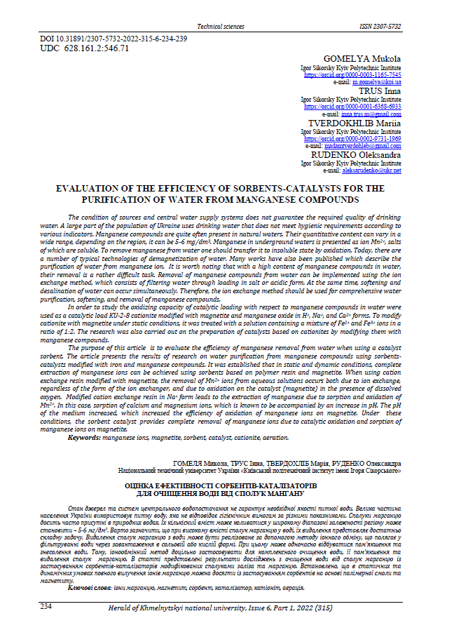
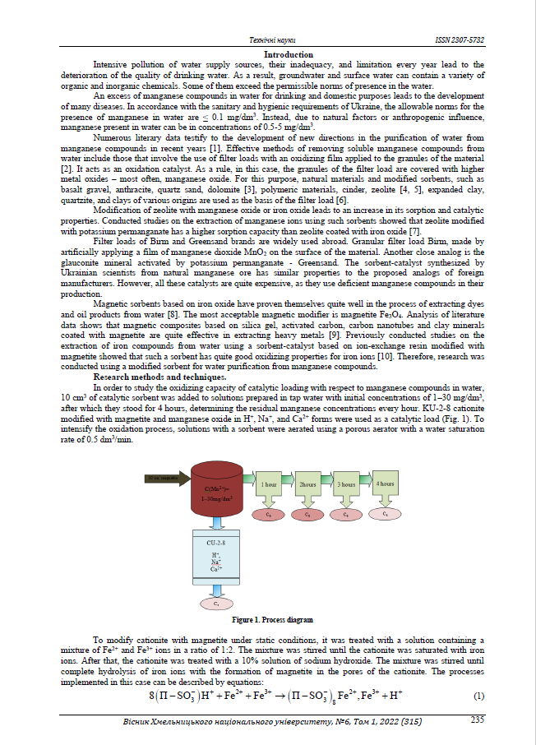
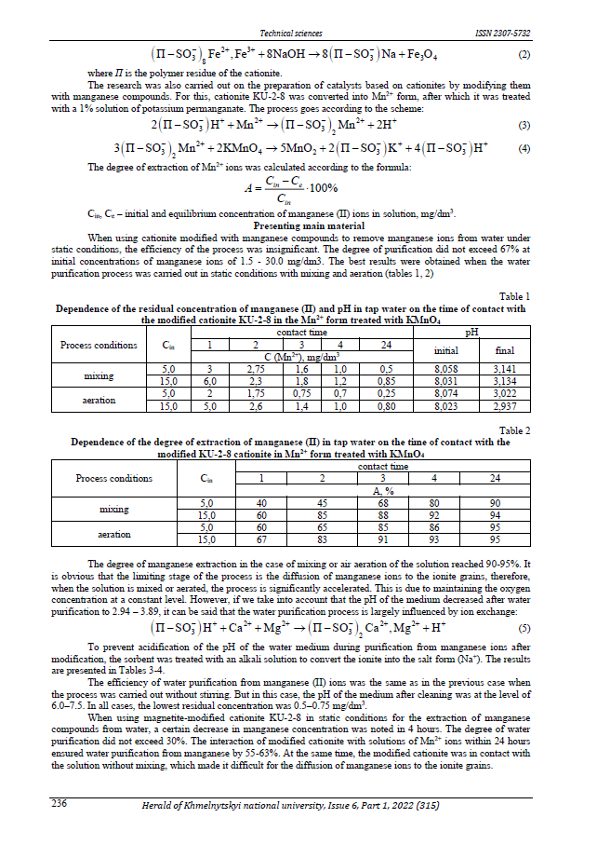
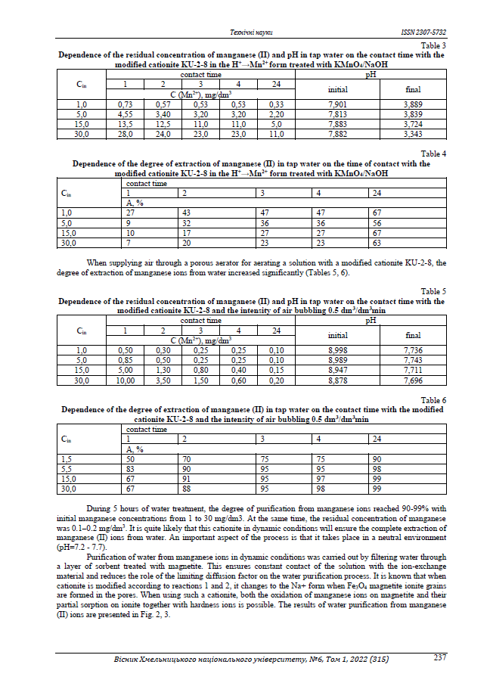
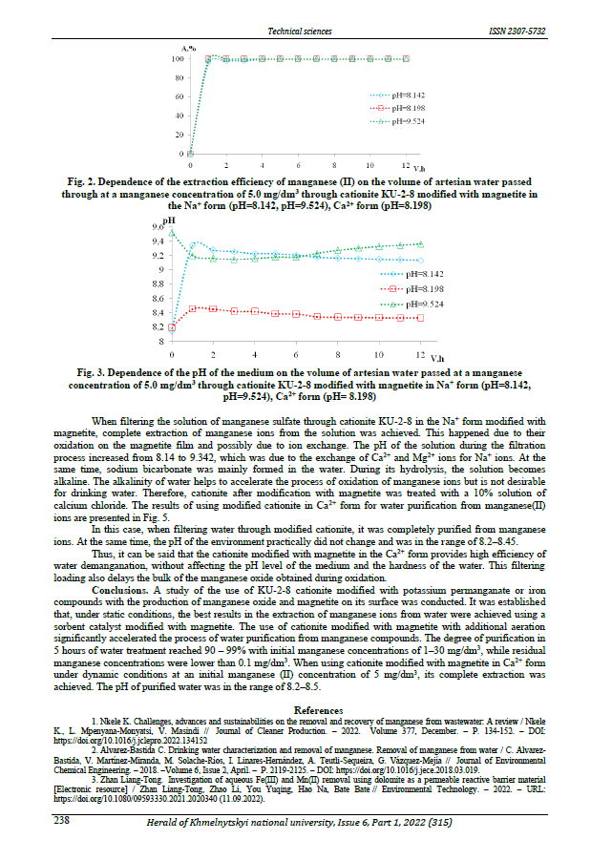
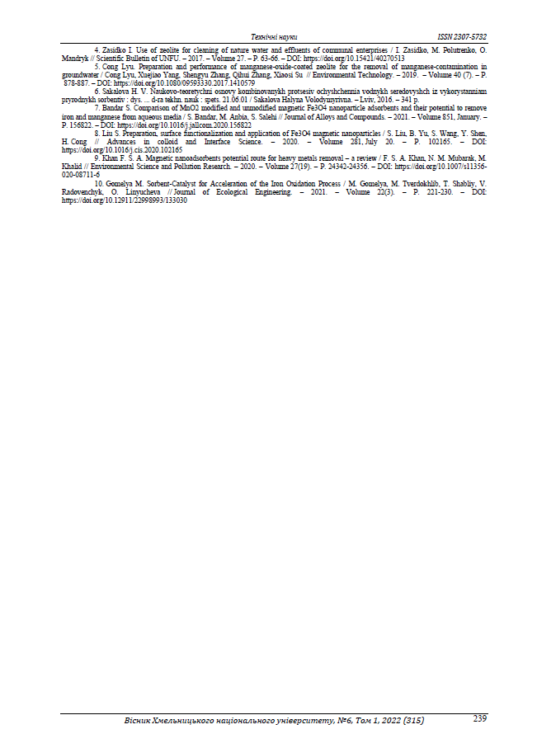
2. Руденко О. О., Твердохліб М. М. Застосування окисників у процесі деманганації води для питних потреб // Матеріали міжнародної науково-технічної конференції «Екологічна і техногенна безпека. Охорона водного і повітряного басейнів. Утилізація відходів» студентська й шкільна секція (19–20 квіт. 2023 р. м. Харків). Харків : ХНУМГ ім. О. М. Бекетова, 2023. с. 61-63

